КИЇВСЬКИЙ СТОЛИЧНИЙ УНІВЕРСИТЕТ ІМЕНІ БОРИСА ГРІНЧЕНКА
ФАКУЛЬТЕТ ПЕДАГОГІЧНОЇ ОСВІТИ
кафедра дошкільної освіти

ЗМІСТ
ВСТУП……………………………………………………………………
РОЗДІЛ 1. ТЕОРЕТИЧНІ ЗАСАДИ ВЗАЄМОДІЇ ВИХОВАТЕЛІВ ТА ЧЛЕНІВ РОДИН ВИХОВАНЦІВ З ФОРМУВАННЯ КУЛЬТУРНО-ГІГІЄНІЧНИХ НАВИЧОК ДІТЕЙ РАННЬОГО ВІКУ…………………..
1.1. Психолого-педагогічні дослідження про взаємодію вихователів та членів родин вихованців з формування культурно-гігієнічних навичок дітей раннього віку…………………………………………………………………….
1.2. Освітні програми для закладів дошкільної освіти про взаємодію вихователів та членів родин вихованців з формування культурно-гігієнічних навичок дітей раннього віку………………………………………………………
1.3. Культурно-гігієнічні навички: поняття, значення, класифікація, особливості формування і дотримання………………………………………… Висновки до першого розділу
РОЗДІЛ 2. ЕМПІРИЧНЕ ДОСЛІДЖЕННЯ ВЗАЄМОДІЇ ВИХОВАТЕЛІВ ТА ЧЛЕНІВ РОДИН ВИХОВАНЦІВ З ФОРМУВАННЯ КУЛЬТУРНО-ГІГІЄНІЧНИХ НАВИЧОК ДІТЕЙ РАННЬОГО ВІКУ…………………………………………………………………………….
2.1. Вивчення стану організації взаємодії вихователів та членів родин вихованців з формування культурно-гігієнічних навичок дітей раннього віку в ході констатувального етапу експериментального дослідження
2.2. Організація взаємодії вихователів та членів родин вихованців з формування культурно-гігієнічних навичок дітей раннього віку в ході формувального етапу експериментального дослідження
2.3. Стан організації взаємодії вихователів та членів родин вихованців з формування культурно-гігієнічних навичок дітей раннього віку в ході контрольного етапу експериментального дослідження…………………………….
Висновки до другого розділу

ВИСНОВКИ

СПИСОК ВИКОРИСТАНИХ ДЖЕРЕЛ

ДОДАТКИ

ВСТУП

Актуальність дослідження.
Формування культурно-гігієнічних навичок у дітей раннього віку є одним з найважливіших аспектів їхнього розвитку та виховання. Саме в цей період закладаються основи здорового способу життя, що в майбутньому впливатиме на загальний стан здоров'я та соціалізацію дитини. Вихователі та члени родин вихованців відіграють ключову роль у цьому процесі, оскільки саме вони формують і закріплюють у дітей перші уявлення про гігієну та культуру поведінки.
Культурно-гігієнічні навики - це важлива складова частина культури поведінки. Охайність, утримання чистими обличчя, рук, тіла зумовлені не тільки вимогами гігієни, але й нормами людських взаємин.
Педагоги і батьки повинні постійно пам'ятати, що прищеплені в дитинстві навички, зокрема культурно-гігієнічні, дають людині величезну користь упродовж усього її подальшого життя.
У сучасному суспільстві зростає розуміння важливості комплексного підходу до виховання, де синергетична взаємодія між вихователями та родинами вихованців, а також іншими зацікавленими сторонами, такими як психологи, соціальні працівники та представники місцевих громад, створює сприятливі умови для гармонійного розвитку дитини. Такий підхід дозволяє враховувати індивідуальні особливості кожної дитини, підтримувати її емоційний та соціальний розвиток, а також формувати важливі моральні цінності.
Ефективна комунікація, співпраця та взаємодія між цими двома основними агентами соціалізації дозволяє забезпечити послідовність та узгодженість у виховних впливах, що сприяє більш ефективному засвоєнню дітьми культурно-гігієнічних навичок.
Дослідження даної теми є актуальним у контексті модернізації освітнього процесу в дошкільних закладах, що орієнтується на індивідуальні потреби кожної дитини та включає активну участь батьків у виховному процесі. Важливою складовою цього процесу є розвиток партнерських відносин між вихователями та родинами вихованців, які ґрунтуються на довірі, взаємоповазі та спільних зусиллях у вихованні дитини. Така взаємодія сприяє створенню єдиного виховного простору, де враховуються індивідуальні потреби та особливості розвитку кожної дитини, а також забезпечується підтримка її самостійності, ініціативності та критичного мислення.
Незважаючи на актуальність досліджуваних питань, проблема взаємодії вихователів та членів родин вихованців з формування культурно-гігієнічних навичок дітей раннього віку ще залишається недостатньо вивченою та викликає особливий науковий інтерес. Зважаючи на науково-практичне значення питання та недостатню теоретичну розробленість у сучасній психолого-педагогічній літературі, нами і було обрано тему дослідження: «Взаємодія вихователів та членів родин вихованців з формування культурно-гігієнічних навичок дітей раннього віку».
Об’єкт дослідження - взаємодія вихователів та членів родин вихованців з формування культурно-гігієнічних навичок дітей раннього віку.
Предмет дослідження: зміст, форми і методи взаємодії вихователів та членів родин вихованців з формування культурно-гігієнічних навичок дітей раннього віку.
Мета дослідження: на теоретичному і практичному рівнях проаналізувати сучасний стан взаємодії вихователів та членів родин вихованців з формування культурно-гігієнічних навичок дітей раннього віку та обґрунтувати шляхи його вдосконалення.
Завдання дослідження:
1. Здійснити теоретичний аналіз проблеми взаємодії вихователів та членів родин вихованців з формування культурно-гігієнічних навичок дітей раннього віку.
2. Здійснити порівняльний аналіз відображення питання формування культурно-гігієнічних навичок дітей раннього віку у варіативних вітчизняних програмах для ЗДО.
3. Виокремити поняття «культурно-гігієнічні навички», їх значення, класифікацію, особливості формування і дотримання.
4. Дослідити стан організації формування культурно-гігієнічних навичок дітей раннього віку та здійснити аналіз проблеми взаємодії вихователів та членів родин вихованців з формування культурно-гігієнічних навичок дітей раннього віку.
5. Розробити методичний посібник на допомогу вихователям закладу дошкільної освіти з питання взаємодії вихователів та членів родин вихованців з формування культурно-гігієнічних навичок дітей раннього віку.
Методи дослідження - це системи прийомів і засобів, які використовуються для збору, обробки та аналізу інформації з метою отримання нових знань або підтвердження/спростування гіпотез. Основні методи дослідження можна поділити на декілька типів:
- теоретичні: аналіз психолого-педагогічних досліджень, синтез, класифікація і систематизація теоретичних даних, порівняння, конкретизація, узагальнення;
- практичні: спостереження, бесіди з педагогами, ознайомлення з облаштуванням розвивального середовища групового приміщення, анкетування педагогів та батьків вихованців, метод порівняльного аналізу, метод узагальнення, метод виокремлення корисних цікавинок досвіду.
Структура роботи: робота складається зі вступу, двох розділів, шести підрозділів, висновків, 4 таблиць, 19 діаграм, списку використаних джерел (51 найменування), двох додатків та Методичного посібника для вихователів ЗДО.

РОЗДІЛ 1.
ТЕОРЕТИЧНІ ЗАСАДИ ВЗАЄМОДІЇ ВИХОВАТЕЛІВ ТА ЧЛЕНІВ РОДИН ВИХОВАНЦІВ З ФОРМУВАННЯ КУЛЬТУРНО-ГІГІЄНІЧНИХ НАВИЧОК ДІТЕЙ РАННЬОГО ВІКУ

1.1. Психолого-педагогічні дослідження про взаємодію вихователів та членів родин вихованців з формування культурно-гігієнічних навичок дітей раннього віку

Нашим завданням на цьому етапі дослідження було опрацювання психолого-педагогічних досліджень про взаємодію вихователів та членів родин вихованців з формування культурно-гігієнічних навичок дітей раннього віку. Для реалізації цього завдання нами були опрацьовані дисертаційні дослідження з питань виховання дітей раннього віку, підручники, посібники, публікації у фахових періодичних виданнях, а також матеріали інституційного репозиторія Київського столичного університету імені Бориса Грінченка.
На першому етапі дослідження нами була опрацьована низка вітчизняних нормативно-правових документів, у яких прописані права та обов»язки батьків та педагогів.
Зокрема, в Конвенції ООН про права дитини, Державному стандарті дошкільної освіти, Державній національній програмі «Освіта», Законі України «Про освіту», «Про дошкільну освіту» та ін. зазначається, що відповідальність за виховання і навчання власних дітей покладається на їх батьків, а завдання закладу освіти, педагогів – надавати допомогу батькам вихованців у вихованні їх дітей [2;14;16].
У таких документах, як Сімейний кодекс України, Кодекс України про адміністративні правопорушення, Кримінальний кодекс України закладена відповідальність батьків за виховання власних дітей, а також адміністративна і кримінальна відповідальність за невиконання батьківських обов’язків [ 23; 26; 46].
У такому документі, як Інструктивно-методичні рекомендації МОН України «Організація фізкультурно-оздоровчої роботи у дошкільних навчальних закладах» (2016 р.) окреслена важливість і необхідність взаємодії та співпраці закладу дошкільної освіти і членів родин вихованців у питаннях фізкультурно-оздоровчої роботи [36].
На другому етапі дослідження нами була опрацьована дефінітивна характеристика таких понять дослідження, як: «родина» і «сім’я». Для цього ми використали енциклопедії, словники, довідники тощо.
Зокрема, поняття «родина» «Великий тлумачний словник сучасної мови» розтлумачує як групу людей, що складається з чоловіка, жінки, дітей та інших близьких родичів, які живуть разом; сім'я [4].
«Словник української мови у 20 томах» це ж поняття подає наступним чином: «Група людей, що складається з чоловіка, дружини, дітей та інших близьких родичів, які живуть разом; сім'я. Невважаючи на тяжкі умови життя (особливо по смерті батька, коли велика родина лишилася на моїх руках) [49].
Питання формування культурно-гігієнічних навичок у дітей нами були опрацьованi у дослідженнях та статтях таких авторів, як: Г. Бєлєнька, Т. Гурковська, С. Кондратюк, О. Кононко, О.Кочерга, Т. Поніманська, О. Половіна, О. Рейпольська та ін.
Заслуговують на увагу матеріали лікаря В. Комаровського з означеного питання, опубліковані на його YouTube-каналі і у Telegram.
Також нами були опрацьовані посібники, розміщені на книжковій поличці сайту ВГО «Асоціація працівників дошкільної освіти».
Окрім того, нами була опрацьована низка статей членів професорсько-викладацького колективу кафедри дошкільної освіти з означених питань, розміщених у інституційному репозиторії. Питання взаємодії педагогів ЗДО і батьків вихованців досліджували: Г.Бєлєнька, Л. Гаращенко, Н. Голота, Ю. Волинець, Л. Козак, О.Коваленко, І. Кондратець, О. Літіченко, М. Машовець, О. Половіна, Т. Шинкар та ін.
Формування культурно-гігієнічних навичок у дітей раннього віку є важливим етапом їхнього розвитку та соціалізації. Вихователі і члени родин вихованців відіграють ключову роль у цьому процесі, забезпечуючи дітям необхідні знання та навички для підтримки особистої гігієни та здорового способу життя Таким чином, проведений аналіз літератури дозволив нам глибше зрозуміти актуальність формування культурно-гігієнічних навичок у дітей та визначити значущість взаємодії педагогів і батьків у цьому процесі. Залучення різних методичних матеріалів, зокрема робіт авторитетних дослідників і практиків, таких як лікар В. Комаровський, а також матеріалів, доступних через платформу ВГО «Асоціація працівників дошкільної освіти», створює надійну основу для розробки ефективних підходів у цьому напрямі. Подальші етапи дослідження будуть спрямовані на конкретизацію методів, які сприятимуть формуванню культурно-гігієнічних навичок у дітей дошкільного віку, а також на зміцнення співпраці між закладами дошкільної освіти та родинами вихованців.
Взаємодія між вихователями та членами родин малюків є критично важливою для забезпечення послідовного та ефективного виховання.
Культурно-гігієнічні навички охоплюють широкий спектр практик, включаючи особисту гігієну (миття рук, користування носовою хустинкою, дотримання чистоти власного тіла, культура використання столових приборів під час споживання страв, чищення зубів тощо), а також основні правила поведінки в суспільстві. Ці навички формуються з раннього дитинства і мають велике значення для фізичного і психічного здоров'я дітей.
Ряд науковців радять при формуванні культурно-гігієнічних навичок у дітей дотримуватись загальнодидактичних принципів, а саме: наочності (і, впершу чергу, - особистий приклад дорослих, батьків), доступності, послідовності. Вихователям і батькам радять використовувати позитивне підкріплення ( позитивне оцінювання, схвалення тощо) для закріплення бажаної поведінки у дітей. Важливим аспектом цього підходу відзначають єдність вимог і дій усіх членів сім»ї вдома та педагогів у закладі дошкільної освіти.
Опрацьовуючи психолого-педагогічні дослідження з питання формування у дітей культурно-гігієнічних навичок нами було виокремлено кілька підходів цієї роботи, а саме: соціально-когнітивний, і гуманістичний.
Соціально-когнітивний підхід підкреслює важливість моделювання та спостереження. У дітей формуються культурно-гігієнічні навички, спостерігаючи за поведінкою дорослих та інших дітей. Важливим елементом цього підходу є взаємодія з дорослими, які виступають як моделі для наслідування
Гуманістичний підхід наголошує на індивідуальному підході до кожної дитини та створенні підтримуючого середовища. Важливим є врахування емоційного стану дитини, її потреб та інтересів. Вихователі та батьки створюють атмосферу довіри та взаємоповаги, що сприяє ефективному засвоєнню навичок
Ефективна комунікація між вихователями та членами родин дошкільнят є ключовим елементом успішного формування культурно-гігієнічних навичок у дітей. Регулярні зустрічі, обговорення досягнень та труднощів дитини, а також спільне планування виховних заходів сприяють послідовності та узгодженості дій. Організація спільних заходів, таких як тренінги для батьків, майстер-класи та практичні заняття, дозволяє батькам ознайомитися з методами виховання, які використовуються у дитячому садку та застосовувати їх вдома [13].
Сучасні технології надають нові можливості для взаємодії вихователів та членів родин вихованців. Використання електронних журналів, мобільних додатків та соціальних мереж дозволяє оперативно обмінюватися інформацією та рекомендаціями, що сприяє більш тісній співпраці. Взаємодія вихователів та родин вихованців має важливе значення для гармонійного розвитку дітей. Спільні зусилля сприяють формуванню у дітей стійких навичок гігієни, позитивного ставлення до здорового способу життя та підвищення самооцінки. Діти, які відчувають підтримку з боку доросликх адаптуються до соціальних норм та правил, що є основою їхнього подальшого успішного розвитку .
Успішність цього процесу значною мірою залежить від взаємодії вихователів та членів родин вихованців. Взаємна підтримка та співпраця між вихователями та родинами вихованців забезпечують гармонійний розвиток дітей і сприяють ефективному засвоєнню культурно-гігієнічних навичок.
Формування культурно-гігієнічних навичок у дітей раннього віку є важливим завданням. Ці навички не тільки сприяють здоровому способу життя, але й закладають основу для соціальної поведінки та адаптації дитини в суспільстві. Вихователі та батьки, співпрацюючи, створюють умови для гармонійного розвитку дитини, сприяючи її фізичному та психоемоційному благополуччю.
Культурно-гігієнічні навички включають в себе ряд звичок і дій, спрямованих на підтримання особистої гігієни, чистоти та здоров’я. До них відносяться регулярне миття рук, чищення зубів, догляд за тілом, вміння акуратно їсти, а також загальні правила охайності та порядку. Ці навички формуються через систематичне навчання та наслідування поведінки дорослих.
Формування культурно-гігієнічних навичок відбувається у контексті загального розвитку дитини. Важливо враховувати вікові особливості дітей раннього віку, їхню готовність до навчання новим діям та засвоєння інформації.
Важливу роль відіграє мотивація для дітей дошкільного віку та для дітей раннього віку. Діти краще засвоюють нові навички, якщо бачать їхню значимість і користь у повсякденному житті. Позитивне підкріплення та похвала сприяють закріпленню правильних дій.
Вихователі застосовують різні підходи для організації освітнього процесу, а саме: ігрові та сурпризні моменти, моделювання поведінки, індивідуальні форми освітньої взаємодії. Заслуговують на увагу використання вихователями елементарної дослідницької діяльності дітей з водою, піском, снігом тощо., адже ця діяльність є надзвичайно захоплюючою для дітей.
Важливим у процесі формування культурно-гігієнічних навичок у дітей є грамотно облаштоване розвивальне предметне середовище групового приміщення у закладі дошкільної освіти та оселі вдома. Родина відіграє ключову роль у формуванні культурно-гігієнічних навичок у малюків. Важливо, щоб батьки демонстрували правильні гігієнічні звички та підтримували дитину у їх засвоєнні. Співпраця між вихователями та родинами дошкільнят сприяє узгодженості виховних впливів, що підвищує ефективність навчання. Регулярні консультації, обмін досвідом та спільні заходи допомагають зміцнити цю співпрацю.
Культурно-гігієнічні навички включають в себе базові правила гігієни, самообслуговування та догляду за собою, які закладають основи здорового способу життя. Психолого-педагогічні дослідження свідчать, що засвоєння цих навичок найефективніше відбувається у віці від 1 до 3 років, коли дитина активно пізнає світ і навчається через наслідування дорослих. Провідною у цьому процесі є роль вихователя, який знаходиться з дитиною в садочку впродовж дня, підтримуючи і спостерігаючи просування дитини в оволодінні уміннями і формуванні елементарних навичок культурної поведінки.
У низці психолого-педагогічних досліджень, присвячених супроводу і вихованню дітей раннього віку нами були виокремлені методи і прийоми формування культурно-гігієнічних навичок у дітей дошкільного віку. Більшість науковців дотримуються традиційної класифікації методів, а саме:
1. Наочні методи. Показ - демонстрація вихователем правильних гігієнічних дій (миття рук, застібання гудзиків, користування гребінцем тощо), щоб діти мали зразок для наслідування.
Ілюстрації та відеоматеріали - використання плакатів, картинок або відео з правильними способами догляду за собою, що допомагає дітям візуалізувати процес.
2. Словесні методи. Пояснення та інструктаж - доступне для дітей пояснення, чому важливо мити руки, чому слід дотримуватись гігієни.
Бесіди та розмови - обговорення з дітьми значення чистоти та здоров'я через діалоги, відповіді на запитання дітей.
Використання забавлянок, потішок, віршів, казок тощо про гігієну - використання художніх творів, що знайомлять дітей з правилами гігієни в цікавій формі.
3. Практичні методи. Навчання через дію - вихователі залучають дітей до виконання гігієнічних процедур, таких як миття рук після прогулянки або перед прийомом страв.
Систематичне повторення дій - регулярне виконання гігієнічних процедур для формування звички.
Самостійна практика - заохочення дітей до самостійного догляду за собою, щоб закріпити вміння на практиці.
4. Ігрові методи. Рольові ігри - ігри, в яких діти грають ролі лікарів, медсестер, кухарів, що допомагає їм в ігровій формі засвоїти важливість чистоти.
Ігрові ситуації з навчальною метою - ігри, в яких діти вчаться чистити зуби, правильно мити руки, доглядати за собою в умовах гри.
Рухливі ігри з гігієнічною тематикою - ігри, які стимулюють фізичну активність і водночас допомагають засвоїти правила гігієни.
Ці методи та прийоми дозволяють вихователям організувати освітній процес так, щоб формування культурно-гігієнічних навичок проходило природно і з урахуванням вікових та індивідуальних особливостей дітей.
Родинне середовище у закріпленні культурно-гігієнічних навичок, які діти засвоюють у дошкільних закладах. Психолого-педагогічні дослідження підкреслюють, що активна участь батьків у освітньму процесі сприяє більш успішному формуванню гігієнічних звичок. Батьки повинні підтримувати та заохочувати дітей до виконання гігієнічних процедур, демонструючи особистий приклад і створюючи позитивну мотивацію.
У процесі опрацювання психолого-педагогічних досліджень нами були виокремлені методи взаємодії вихователів та членів родин вихованців з питання формування у дітей культурно-гігієнічних навичок. До них відносяться:
- Інформаційна підтримка. регулярні консультації, батьківські збори, індивідуальні бесіди та інформаційні бюлетені.
- Спільні заходи: участь у майстер-класах, тематичних заняттях та спільних святах, де діти разом з батьками та вихователями можуть практикувати використання і застосування гігієнічних навичок.
- Педагогічна просвіта: тренінги для батьків з питань виховання та розвитку дітей, обмін досвідом і найкращими практиками.
Формування культурно-гігієнічних навичок у дітей раннього віку є надзвичайно важливим аспектом їхнього розвитку. Ці навички не лише сприяють чистоті та охайності дитини, але й формують основи здорового способу життя, самостійності та відповідальності.
Взаємодія вихователів та членів родин вихованців відіграє ключову роль у цьому процесі. Спільна робота й узгодженість дій з обох сторін допомагають створити сприятливі умови для ефективного формування культурно-гігієнічних навичок у дітей.
Дослідження науковців підтверджують, що вихователь має бути не лише зразком наслідування для дітей, але й володіти знаннями та методиками формування культурно-гігієнічних навичок. Вихователь повинен вміти чітко пояснювати правила гігієни, створювати сприятливу атмосферу для їх засвоєння, а також заохочувати та схвалювати дітей за їхні успіхи.
Батьки - перші вчителі своїх дітей, і їхня роль у формуванні культурно-гігієнічних навичок неможливо переоцінити. Дослідження науковців підкреслюють важливість єдиного підходу до виховання з боку батьків дошкільнят та вихователів. Завдання педагогів – ознайомлювати батьків з особливостями формування у малят культурно-гігієнічних навичок в умовах дитячого садка і спонукати їх підтримувати ці дії у взаємодії з дитиною в умовах сім»ї. Ефективна взаємодія між вихователем та батьками дошкільнят передбачає постійний обмін інформацією про успіхи та труднощі дитини у формуванні культурно-гігієнічних навичок. Вихователь може надавати батькам консультації та рекомендації, а також залучати їх до освітнього процесу.
Результати опрацювання нами психолого-педагогічних досліджень з питань вихвання дітей раннього віку, формування у них культурно-гігієнічних навичок дозволяють зробити такі висновки:
Спільна робота вихователів та членів родин вихованців є ключовою умовою успішного формування культурно-гігієнічних навичок у дітей раннього віку.
Важливо, щоб дії вихователя та батьків були узгодженими та послідовними. Вихователь та батьки повинні володіти знаннями та методиками формування культурно-гігієнічних навичок у дітей. Необхідно створити сприятливу атмосферу для засвоєння дітьми правил гігієни. Важливо заохочувати та хвалити дітей за їхні успіхи.
Психолого-педагогічні дослідження взаємодії вихователів та вихованців відіграють важливу роль у розвитку сучасної педагогіки. Вони надають важливі знання про те, як створити підтримуюче середовище для дітей, сприяють їхньому емоційному, когнітивному та соціальному розвитку. Використання отриманих даних у практичній діяльності вихователів дозволяє покращити якість освітнього процесу та забезпечити гармонійний розвиток кожної дитини.
Таким чином, опрацьовані нами психолого-педагогічні дослідження підтверджують, що успішне формування культурно-гігієнічних навичок у дітей раннього віку можливе лише за умови тісної співпраці вихователів та батьків. Формування культурно-гігієнічних навичок у дітей раннього віку - це тривалий процес, який потребує постійної уваги та зусиль з боку вихователів та членів родин вихованців. Дотримуючись рекомендацій, що ґрунтуються на результатах психолого-педагогічних досліджень, можна значно підвищити ефективність цього процесу та закласти міцну основу для здорового способу життя дитини.

1.2. Освітні програми для закладів дошкільної освіти про взаємодію вихователів та членів родин вихованців з формування культурно-гігієнічних навичок дітей раннього віку
Нашим завданням на цьому етапі дослідження було здійснення аналізу існуючих освітніх програм для закладів дошкільної освіти з питання взаємодії вихователів та членів родин вихованців з формування культурно-гігієнічних навичок дітей раннього віку.
У своєму дослідженні ми спирались на перелік Освітніх програм для закладів дошкільної освіти, рекомендованих МОН України і представлених на сайті МОН України та на рекомендації МОН України.
Відповідно до листа МОН України «Про переліки навчальної літератури та навчальних програм, рекомендованих МОН України для використання в освітньому процесі закладів освіти у 2024/2025 навчальному році» стало відомо, що наразі в Україні діє вісім комплексних освітніх програм та двадцять три парціальні програми на вибір педагогічних працівників. Вибір програм обговорює та затверджує педагогічна рада закладу освіти з переліку яких педагогічні колективи закладів дошкільної освіти мають можливість самостійно визначати, які із наявних комплексних програм обирати для ефективного впровадження Державного Стандарту дошкільної освіти. Вибір може здійснюватися не лише колективно, а й індивідуально кожним педагогом.
Парціальні програми детально описують один або кілька схожих змістовних елементів, напрямків за освітніми напрямами, видами діяльності тощо. Вони націлені на розширення вмісту інваріантної та/або варіативної складової комплексних програм, є додатковими до них і можуть також самостійно визначати завдання та вміст роботи для реалізації Державного стандарту дошкільної освіти.
Парціальні програми також використовуються для організації діяльності закладів дошкільної освіти та груп за певним пріоритетним напрямом (художньо-естетичним, фізкультурно-оздоровчим, пізнавальним, етнокультурним, комунікативно-мовленнєвим тощо.), для студій, гуртків, секцій, центрів розвитку при дошкільних, загальноосвітніх, позашкільних закладах. Вони також використовуються для проведення розгорнутої індивідуальної роботи в умовах ЗДО та родини з дітьми, які виявляють інтерес, здібності і активність у вивченні конкретних видів діяльності, змістовних освітніх ліній тощо.
Згідно Закону України «Про освіту», освітня програма трактується як єдиний комплекс освітніх компонентів (предметів вивчення, дисциплін, індивідуальних завдань, контрольних заходів тощо), спланованих і організованих для досягнення визначених результатів навчання. В свою чергу, освітня програма ЗДО має наступне визначення: це єдиний комплекс освітніх компонентів, спланованих і організованих закладом дошкільної освіти для досягнення вихованцями результатів навчання (набуття компетентностей), визначених Базовим компонентом дошкільної освіти.
У Положенні про ЗДО щодо вибору програм зазначено, що у закладі дошкільної освіти освітній процес включає розвиток, виховання, навчання його вихованців і відбувається відповідно до освітньої програми. Заклади дошкільної освіти можуть використовувати освітні програми, рекомендовані МОН. Рішення про обрання та використання освітньої програми схвалюється педагогічною радою та затверджується керівником закладу. Кожна освітня програма повинна передбачати набуття дитиною компетентностей, визначених Базовим компонентом дошкільної освіти. Для дітей з особливими освітніми потребами розробляються окремі програми і методики. Заклад самостійно визначає форми організації освітнього процесу та розклад, який затверджується до початку навчального року.
Відповідно до вітчизняних нормативно-правових документів, закладам дошкільної освіти надано право вибору освітніх програм: ті програми, які схвалені і рекомендовані МОН України, або та програма, яка може бути створена безпосереднього членами колективу ЗДО, враховуючи особливості його роботи.

У рамках проведення теоретичного дослідження, нами здійснено аналіз комплексних освітніх програм, схвалених МОН України та рекомендованих для використання у закладах дошкільної освіти з питання взаємодії вихователів та членів родин вихованців з формування культурно-гігієнічних навичок дітей раннього віку. Нами були обрані такі освітні програми, як «Дитина» та «Українське дошкілля».
Таблиця 2.1.
Аналіз освітніх програм для ЗДО
з питання взаємодії вихователів та членів родин вихованців з формування культурно-гігієнічних навичок дітей третього року життя

Програма  «Дитина» [ 43]. | Програма  «Українське дошкілля» [44].
Привчати дітей без примусу, самостійно та акуратно, без поспіху їсти, добре пережовувати їжу; користуватися серветкою, дякувати, виходити із-за столу, тихо рухати стілець.  Вчити дітей за необхідності засукувати рукава під час умивання, мити руки та обличчя, не розбризкувати воду, правильно користуватися милом, насухо витирати руки та обличчя індивідуальним рушником, в разі потреби користуватися носовичком. Привчати самостійно одягатися та роздягатися в певній послідовності, складати свої речі, знати порядок одягання та роздягання, дотримуватись акуратності в одязі, помічати забруднення, просити дорослого усунути його, бути охайними.  Методичні рекомендації до програми «Дитина»  Дитина-родина. Власнм прикладом нагадуйте дитині необхідність щоденних гігієнічних процедур. Ознайомлюйте з предметами особистої гігієни, як от: рушники для обличчя, рук, тіла , ніг, мочалка для тіла, банне простирадло, гребінець з тупими зубчиками. Привчайте дитину утримувати своє тіло в чистоті, не менше, ніж один раз на тиждень купайте дитину. Змінюйте постільну білизну та щодня - натільну білизну. Зверніть увагу, що у цьому віці дитина має усвідомити правило: користуватися потрібно лише особистими речами (рушником, гребінцем, носовою хустинкою).  Дитина-педагог. Власним прикладом нагадуйте дитині про необхідність щоденних гігієнічних процедур. У цьому віці дитина має усвідомити правило: потрібно користуватись лише особистими речами (рушником, гребінцем, носовою хустинкою). Зверніть увагу, що в результаті повторення правильно організованих гігієнічних процедур виробляється динамічний стереотип «здорової» поведінки [37]. | Дитина третього року життя виявляє бажання самостійно виконувати гігієнічні процедури (вмиватися, чистити зуби, розчісувати волосся, користуватись рушником і милом), охайно їсти.  Освітні завдання:  1.Привчати дітей дотримуватись культурно-гігієнічних навичок, формувати навички самообслуговування.  2.Формувати елементарну культуру під час споживання іжі.  3.Формувати елементарні уявлення про частини тіла людини та органи чуття. Формувати у дітей елементарні уявлення про частини людського тіла, закріпити їх назви. Пояснювати призначення частин тіла. Розповідати про органи чуття людини: зір, слух, нюх, смак, дотик. Пояснювати, що коли дитина росте, вона змінюється: тіло стає таким, як у дорослої людини; щоб тіло добре розвивалося, за ним треба доглядати: вмиватися, мити руки та ноги, розчісувати волосся, чистити зуби, обрізати нігті на руках і ногах. Навчати елементарних навичок самостійного вмивання, користування милом та індивідуальним рушником. Використовувати ігрові ситуації з метою вироблення позитивної мотивації на установки щодо водних процедур. Вчити користуватися носовичком. Вчити охайно їсти, ретельно пережовувати їжу, користуватися серветкою [38].  -----------

Проведений нами глибокий аналіз двох освітніх програм для закладів дошкільної освіти «Дитина» та «Українське дошкілля» дає право нам зробити певні висновки. Питанню формування культурно-гігієнічних навичок дітей третього року життя приділено пильну вагу у обох освітніх програмах. Однак, лише у програмі «Дитина» це питання знайшло відображення як у самій програмі, так і у Методичних рекомендаціях до програми, що не можна сказати про програму «Українське дошкілля».
Також слід зазначити, що у програмі «Дитина» знайшло відображення питання взаємодії вихователів та членів родин вихованців з формування культурно-гігієнічних навичок дітей раннього віку, що також не простежується у програмі «Українське дошкілля».
Таким чином, на цьому етапі магістерського дослідження нами були проаналізовані комплексні освітні програми для закладів дошкільної освіти «Дитина» і «Українське дошкілля» щодо висвітлення в них питання взаємодії вихователів та членів родин вихованців з формування культурно-гігієнічних навичок дітей тетього року життя.

1.3. Культурно-гігієнічні навички: поняття, значення, класифікація, особливості формування і дотримання
Нашим завданням на цьому етапі магістерського дослідження було опрацювання поняття «культурно-гігієнічні навички», їх значення в житті людини, підходів до класифікації та рекомендацій щодо особивостей формування у дітей дошкільного віку загалом і дітей раннього віку, зокрема.
На першому етапі дослідження ми опрацювали дефінітивну характеристику таких основних понять дослідження, як: «гігієна», «культура», «уміння», «навички».
У статті М. Поповича «Культура», розміщеній у «Енциклопедії сучасної України» поняття «культура» трактується як «сукупність матеріальних і духовних цінностей, створених людством у процесі історичного розвитку, а також форми організації суспільного життя, які виникають у процесі соціальної взаємодії. Поняття включає матеріальну (знаряддя, побутові предмети) та духовну (мистецтво, наука, релігія) складові»
[42].
Енциклопедія сучасної України поняття «гігіє́на» (від грец. ύγετνός – здоровий) розтлумачує як науку, що вивчає вплив факторів довкілля на здоров’я, працездатність і тривалість життя людини та розробляє заходи оздоровлення умов її життя і праці. Гігієна визначає й оцінює фактори ризику для здоров’я та обґрунтовує методи управління ними (режими праці та відпочинку, сан. норми і правила, ін. регламенти). Гігієна – одна з найдавніших наук. Перший етап її розвитку – емпіричний – започатковано запровадженням на основі життєвого досвіду гігієнічних заходів з попередження інфекційних хвороб, вживання безпечної рослин та твариної їжі, режиму праці і відпочинку тощо. Правила збереження здоров’я відображені у писемних пам’ятках Київської Русі, зокрема, у трактаті Євпраксії (12 ст.) є вказівки щодо провітрювання кімнат, купання, харчування тощо [9].
Поняття «уміння» у «Сучасному тлумачному психологічному словнику» подається як освоєний суб'єктом спосіб виконання дії, яка забезпечується сукупністю придбаних знань і навичок. Формується шляхом вправ і створює можливість виконання дії не тільки в звичних, але й в умовах, що змінилися. У сукупності з навичками і знаннями уміння забезпечує правильне відображення в уявленнях і мисленні світу, законів природи і суспільства, взаємин людей, місця людини в суспільстві та ЇЇ поведінки. Дослідження умінь було розпочате з умінь рухових, потім стали досліджуватися уміння сенсорні та розумові. Ця класифікація закріпилася, тому що були встановлені не тільки особливі, але і загальні властивості умінь усіх класів [51, с.554-555].
А «Словник-довідник музичних термінів» це ж поняття тлумачить, як здатність людини до виконання певних дій шляхом доцільного використання набутих знань і навичок, володіння складною системою психічних і практичних дій стосовно музичного мистецтва. Сформовані музичні (вокальні, диригентські, інструментальні та ін.) уміння.
Поняття «навичка» (дія автоматизована, автоматизм вторинний) — дія, сформована шляхом повторення, яка характеризується високим ступенем освоєння та відсутністю поелементного свідомого регулювання і контролю. Розрізняють навички перцептивні, інтелектуальні та рухові, а також: 1) первинно автоматизовані навички, що формуються без усвідомлення їхніх компонентів; 2) вторинно автоматизовані навички, що формуються з попереднім усвідомленням компонентів дії; вони легше стають свідомо контрольованими, швидше удосконалюються та перебудовуються. Серед неусвідомлюваних автоматизмів група навичок найбільш велика та цікава. Завдяки формуванню навичок досягається подвійний ефект: дія виконується швидко і точно, внаслідок чого відбувається вивільнення свідомості, яка може бути спрямована на засвоєння більш складних дій. Цей процес має фундаментальне значення і лежить в основі розвитку всіх умінь, знань та здібностей. Найчастіше навички формуються шляхом наслідування або вироблення умовних рефлексів, а також шляхом спроб та помилок, причому зі збільшенням числа останніх їх стає усе менше. На формування навичок впливають наступні емпіричні фактори: 1) мотивація, навченість, прогрес у засвоєнні, вправа, підкріплення, формування в цілому або частинами; 2) для з'ясування змісту операції — рівень розвитку суб'єкта, наявність знань, умінь, спосіб пояснення змісту операції (пряме повідомлення, непряме наведення тощо), зворотний зв'язок; 3) для оволодіння операцією — повнота з'ясування її змісту, поступовість переходу від одного рівня оволодіння до іншого за певними показниками (автоматизованість, інтеріоризованість, швидкість) тощо. Різні сполучення цих факторів створюють різні картини процесу формування навички: швидкий прогрес на початку та уповільнений наприкінці, або навпаки; можливі й змішані варіанти [51, с.266-267].
Ще одне тлумачення цього поняття: «навички» це - елементи діяльності, які виконуються автоматично після відповідного тренування. Вони базуються на знаннях і вміннях і є результатом свідомої діяльності, що поступово автоматизується. Навички включають моторні, когнітивні та соціальні аспекти, що сприяють ефективному виконанню завдань без значного свідомого контролю [49].
Таким чином, культурно-гігієнічні навички – це сукупність знань, умінь і навичок, що забезпечують дотримання правил гігієни та культури поведінки в повсякденному житті. Вони включають регулярні дії, спрямовані на підтримання чистоти тіла, одягу, місця проживання, а також на культуру харчування, спілкування і поведінки в суспільстві. Зокрема, це здатність до самообслуговування, знання про правила гігієни, звички до миття рук, догляду за зубами, волоссям, а також організація простору для здорового способу життя [4].
Фізіологічною основою культурно-гігієнічних навичок є утворення умовно-рефлекторних зв'язків, вироблення динамічного стереотипу, а головною умовою їх формування –раціонально організоване життя дітей у дошкільному закладі, чіткий розпорядок дня життя дітей, єдність і постійність вимог до поведінки з боку дорослих.
Дотримання культурно-гігієнічних норм сприяє запобіганню різним захворюванням, зокрема інфекційним. Чистота тіла та одягу, правильне харчування і санітарні умови в побуті є основою профілактики багатьох хвороб. Водночас культурно-гігієнічні навички полегшують соціальну адаптацію особистості, сприяють формуванню позитивного іміджу та авторитету в суспільстві. Вони допомагають встановлювати та підтримувати міжособистісні контакти, уникати конфліктів та непорозумінь, а також сприяють розвитку емоційної та психологічної стійкості.
Важливим аспектом є те, що ці навички повинні формуватися з самого раннього віку, коли дитина активно освоює навколишній світ через наслідування і практичний досвід. Тому роль вихователя у їх формуванні є ключовою, а також необхідність тісної співпраці з родинами для забезпечення послідовності та ефективності в процесі виховання та розвитку цих навичок у дітей.
Відчуття чистоти і доглянутості позитивно впливає на психологічний стан людини, підвищує самооцінку, сприяє зниженню рівня стресу та тривоги. Організоване і чисте середовище також сприяє підвищенню продуктивності та концентрації.
Формування культурно-гігієнічних навичок починається в сім'ї. Батьки є першими вчителями, які демонструють і пояснюють правила гігієни та культури поведінки. Вони мають бути прикладом для дітей, забезпечуючи відповідні умови та заохочуючи дотримання гігієнічних норм.
Заклади дошкільної освіти, школи та інші освітні заклади відіграють важливу роль у формуванні та закріпленні культурно-гігієнічних навичок. Вони організовують навчальні заняття, тренінги, виховні заходи, спрямовані на підвищення обізнаності дітей щодо важливості гігієни та культури. Соціальні та громадські організації можуть сприяти популяризації культурно-гігієнічних навичок через проведення просвітницьких кампаній, розповсюдження інформаційних матеріалів, організацію майстер-класів і тренінгів.
Вчені зазначають, що важливою умовою формування і дотримання культурно-гігієнічних навичок є наявність внутрішньої мотивації. Людина повинна усвідомлювати значення гігієни та культури для свого здоров'я та благополуччя. Для цього необхідно підвищувати рівень обізнаності, створювати позитивні приклади та моделі поведінки.
Регулярний контроль за дотриманням гігієнічних норм як з боку батьків , так і з боку самої особистості є необхідним елементом. Важливо навчити дитину самоконтролю, здатності самостійно оцінювати свою поведінку та вносити необхідні корективи. Суспільство має створювати умови для підтримки та заохочення дотримання культурно-гігієнічних норм. Це включає наявність чистих громадських місць, доступ до санітарних умов, інформаційні кампанії, що пропагують здоровий спосіб життя
Формування культурно-гігієнічних навичок у дітей раннього віку є надзвичайно важливим аспектом їхнього розвитку. Ці навички не лише сприяють чистоті та охайності дитини, але й формують основи здорового способу життя, самостійності та відповідальності.
Культурно-гігієнічні навички - це сукупність умінь та звичок, необхідних для дотримання правил особистої гігієни. До них належать:
- уміння мити руки з милом перед їжею та після відвідування туалету,
- уміння чистити зуби двічі на день,
- уміння користуватися туалетом самостійно,
- уміння охайно вживати їжу,
- уміння дотримуватися чистоти одягу та взуття.
Особливості формування культурно-гігієнічних навичок саме у дітей третього року життя опрацьовані нами у освітніх програмах для ЗДО «Дитина» і «Українське дошкілля».
Наше опрацювання психолого-педагогічних та довідникових видань дає підстави зазначти, що існує кілька підходів до класифікації культурно-гігієнічних навичок. Один з таких підходів такий - за часом формування, за ступенем складності, за рівнем самостійності:
За часом формування: ранні (миття рук, вживання їжі) та пізні (догляд за одягом, взуттям, кімнатою).
За ступенем складності: прості (миття рук, вживання їжі) та складні (чищення зубів, користування туалетом).
За рівнем самостійності: навички, які дитина виконує з допомогою дорослого, та навички, які дитина виконує самостійно.
Ще один підхід до класифікації культурно-гігієнічних навичок, який був нами виокремлений: гігієна тіла, гігієну середовища, культура харчування, рухову активність та відмова від шкідливих звичок.
Психологи зазначають, що формування культурно-гігієнічних навичок у дітей раннього віку відбувається поступово, в результаті багаторазових повторень і пояснень. Завдяки повторенням правильно організованих гігієнічних процедур виробляється у дитини динамічний стереотип «здорової» поведінки.
З огляду на те, що у дітей раннього віку дошкільного віку переважає конкретне, наочно-дійове мислення, ефективними при формуванні у них культурно-гігієнічних навичок є такі прийоми, як показ і пояснення.
Для дитини, привченої до особистої гігієни з раннього віку, гігієнічні процедури – потреба, звичка. Навчання гігієнічним навичкам починається зі знайомства з предметами особистої гігієни: рушник для обличчя та рук, рушник для тіла, рушник для ніг, невеликий гребінець з тупими зубчиками, стаканчик для полоскання рота, зубна щітка, носові хустки, щіточка для миття нігтів, мочалка для тіла.
Необхідна умова для успішного культурно-гігієнічного виховання -єдність вимог з боку дорослих. Обов’язок батьків – постійно закріплювати культурно-гігієнічні навички, які виховуються у дитячому садочку. Важливо, щоб дорослі подавали приклад і самі його дотримувались.
Гігієнічне виховання спрямовано на прилучення дитини до наступних гігієнічних навичок:
* Мити руки перед їжею і після кожного забруднення;
* Умиватися після нічного сну і після кожного забруднення;
* Приймати щодня гігієнічний душ перед нічним сном, а влітку – і перед денним сном;
* Митися з милом і мочалкою (через два дні на третій);
* Підмиватися перед сном і після сну, якщо малюк прокинувся мокрим;
* Полоскати рот після прийому їжі (з двох років);
* Користуватися зубною щіткою;
* Користуватися носовою хусткою у міру потреби в приміщенні і на прогулянці (самостійно з двох з половиною років);
* Користуватися гребінцем, стоячи перед дзеркалом (з півтора – двох років);
* Доглядати за нігтями за допомогою щіточки (з двох з половиною років);
* Не брати їжу брудними руками (під контролем дорослого протягом усього раннього дитинства);
* Мити ноги перед сном.
Перелік культурно-гігієнічних навичок, якими мають володіти діти 3-го року життя:
- Засукувати рукави перед умиванням (за допомогою вихователя);
- Самостійно мити руки колоподібними рухами;
- Вмиватися, правильно користуючись милом;
- Мити руки та обличчя, не розбризкуючи воду;
- Насухо витирати обличчя та руки індивідуальним рушником;
- Брати свій рушник і вішати його на місце;
- У разі потреби користуватися носовичком;
- Своєчасно і правильно користуватися туалетом;
- Знати своє місце за столом;
- Їсти без примусу самостійно та акуратно, не поспішаючи, добре пережовувати їжу із закритим ротом;
- Користуватися серветкою;
- Тримати ложку у правій руці;
- Виходити із-за столу тільки поївши, тихо підсувати стілець, дякувати за їжу;
- Самостійно одягатися і роздягатися у певній послідовності.
Перелік культурно-гігієнічних навичок, якими мають володіти діти 4-го року життя:
- Самостійно засукувати рукави перед умиванням, правильно користуватися милом, мити руки колоподібними рухами;
- Не мочити одяг, насухо витирати обличчя і руки;
- Брати і вішати свій індивідуальний рушник на відведене для нього місце;
- Своєчасно користуватися носовичком;
- Своєчасно і правильно користуватися туалетом;
- Знати своє місце за столом;
- Спокійно сидіти за столом під час приймання їжі, їсти безшумно; 8.правильно користуватися ложкою, виделкою (в кінці 4-го року життя), серветкою;
- Їсти охайно, самостійно та акуратно, брати потрохи, добре пережовувати їжу із закритим ротом;
- Після приймання їжі прополоскати рот;
- Виходити із-за столу тільки поївши, тихо підсувати стілець, дякувати за їжу;
- Помічати та усувати неохайність зовнішнього вигляду та одягу, причісуватися.
Роль дорослого полягає у тому, що він вчить дітей дотримуватися послідовності у роботі, контролює та допомагає, враховуючи індивідуальні особливості кожного. Дієвим способом у вихованні культурно-гігієнічних навичок та вміння дітей правильно виконувати певні обов’язки є використання ігрових прийомів.

Процес формування у дошкільників культурно-гігієнічних навичок буде успішним лише за умови тісної співпраці дошкільного закладу та сім’ї. Вихователі та батьки відіграють ключову роль у формуванні культурно-гігієнічних навичок у дітей раннього віку. Їхні дії повинні бути узгодженими та послідовними. Важливо, щоб вихователі та батьки створювали сприятливі умови для формування культурно-гігієнічних навичок забезпечували доступ до необхідних предметів гігієни, створювали позитивну атмосферу, заохочували дітей до самостійності.
Культурно-гігієнічні навички є невід'ємною частиною сучасного життя, що сприяє збереженню здоров'я, підвищенню якості життя та гармонійному розвитку особистості. Їх формування починається з раннього дитинства і продовжується протягом усього життя. Сім'я, освітні заклади та суспільство відіграють ключову роль у цьому процесі, забезпечуючи необхідні умови та підтримку для розвитку і дотримання культурно-гігієнічних норм.
Заклади дошкільної освіти відіграють важливу роль у розвитку дітей раннього віку, забезпечуючи їм можливості для всебічного розвитку та підготовки до садка Освітні програми, що використовуються у таких закладах, мають велике значення для забезпечення якісного та ефективного освітнього процесу.
Культурно-гігієнічні навички є важливою складовою частиною особистісного розвитку та соціальної адаптації кожної людини. Поняття культурно-гігієнічних навичок включає в себе набір правил та звичок, спрямованих на збереження та зміцнення здоров'я, підтримання особистої гігієни та культурного стилю життя.
Значення культурно-гігієнічних навичок полягає в тому, що вони формуються в дитинстві і відіграють вирішальну роль у подальшому житті особистості. Ці навички допомагають у підтримці фізичного та психічного здоров'я, забезпечують гармонійний розвиток особистості та її успішну адаптацію до суспільства.
Особливості формування і дотримання культурно-гігієнічних навичок пов'язані з освітнім процесом, сімейним вихованням та впливом соціокультурного середовища. Важливо створювати сприятливі умови для виховання цих навичок у дітей, зокрема за допомогою позитивного прикладу, пояснень, дидактичних ігор та вправ тощо.
Перш за все, слід зазначити, що дотримання культурно-гігієнічних дітьми варіюється в залежності від багатьох факторів, таких як вік, соціальний статус сім»ї, особливості виховання та культурні традиції. Однак, в цілому, діти дотримуються гігієнічних норм у сім'ї та у закладах дошкільної освіти.
Проте, часто можна спостерігати випадки, коли діти не дотримуються культурно-гігієнічних навичок через недостатню увагу батьків щодо важливості цього питання. Наприклад, деякі діти можуть не мити руки перед прийомом їжі, не користуватись носовичком, паперовими серветками, у них не сформована потреба у чистоті навколо тощо. Реакція дітей на культурно-гігієнічні може бути різною. Деякі діти легко із задоволенням виконують звичні вправи та рухи, які стали буденними, оскільки вони розуміють їхню користь для їхнього здоров'я та загального самопочуття.
Наприклад, деякі діти можуть протестувати проти щоденного чищення зубів, вважаючи його неприємним. Інші можуть відмовлятися мити руки перед їжею через бажання провести більше часу з іграшками чи друзями. Проте, за допомогою та стимулювання можна домогтися відповідного дотримання гігієнічних правил.
У великій мірі діти дотримуються культурно-гігієнічних , але цей процес може бути складним через їхню дитячу природну непосидючість та відсутність розуміння важливості гігієни. Важливо надавати їм належну увагу та виховувати у них свідоме ставлення до виконання гігієнічних навичок, що допоможе їм стати здоровими та відповідальними дорослими у майбутньому.
Загалом, культурно-гігієнічні навички є важливою складовою здорового способу життя та повинні бути сформовані у ранньому віці та підтримуватись на подальших етапах життя людини. Їх формування та дотримання сприяють загальному благополуччю та якісному життю особистості.

Висновки до першого розділу
Успішна взаємодія між вихователями та членами родин вихованців базується на щирій зацікавленості в виховання дитини з обох сторін дорослих, які її оточують; методах активного слухання, обміну досвідом, проведенні спільних заходів та консультуванні батьків щодо виховання дітей. Використання інтерактивних методів і технологій полегшує цей процес. До ключових культурно-гігієнічних навичок, які необхідно формувати у дітей раннього віку належать: миття рук, догляд за зубами, самостійне користування туалетом, дотримання чистоти та порядку в особистих речах. Розвиток цих навичок сприяє загальному здоров'ю та соціалізації дитини.
Вихователь відіграє центральну роль у формуванні цих навичок, використовуючи спеціально розроблені програми та підходи, спрямовані на заохочення дитини до самостійності та ставлення до власного здоров'я і гігієни. Включення батьків у процес виховання через регулярні зустрічі, семінари та інформаційні матеріали є критично важливим. Це дозволяє створити єдиний підхід до виховання дитини і успішного формування у неї культурно-гігієнічних навичок.
Таким чином, для успішного формування культурно-гігієнічних навичок у дітей раннього віку необхідно забезпечити систематичну та гармонійну взаємодію між вихователями і членами родин вихованців. Лише спільними зусиллями можна досягти високих результатів у вихованні здорових, самостійних та соціально адаптованих дітей.
РОЗДІЛ 2.
ЕМПІРИЧНЕ ДОСЛІДЖЕННЯ ВЗАЄМОДІЇ ВИХОВАТЕЛІВ ТА ЧЛЕНІВ РОДИН ВИХОВАНЦІВ З ФОРМУВАННЯ КУЛЬТУРНО-ГІГІЄНІЧНИХ НАВИЧОК ДІТЕЙ РАННЬОГО ВІКУ

2.1. Вивчення стану організації взаємодії вихователів та членів родин вихованців з формування культурно-гігієнічних навичок дітей раннього віку в ході констатувального етапу експериментального дослідження
Нашими завданнями на цьому етапі дослідження було:
-вивчення стану взаємодії вихователів та членів родин вихованців з формування культурно-гігієнічних навичок дітей третього року життя,
-вивчення і аналіз облаштування розвивального середовища першої молодщої групи ЗДО для формування культурно-гігієнічних навичок дітей третього року життя,
-вивчення і аналіз особливостей взаємодії (єдність вимог) між вихователями і помічником вихователя першої молодшої групи ЗДО у процесі формування культурно-гігієнічних навичок дітей третього року життя,
-вивчення і аналіз ділової документації першої молодшої групи ЗДО з питання дослідження,
-виявлення проблемних питань і бар»єрів взаємодії вихователів та членів родин вихованців з формування культурно-гігієнічних навичок дітей третього року життя.
Для виконання поставлених завдань нами були використані наступні методи дослідження: спостереження; вибіркові бесіди з вихователями, помічником вихователя та батьками вихованців; анонімне анкетування вихователів та батьків вихованців; вивчення і аналіз облаштування розвивального середовища групового приміщення; вивчення і аналіз ділової документації вихователів групи.
Експериментальне дослідження проводилось нами впродовж березня-червня 2024 р. на базі першої молодшої групи ЗДО № 1 м. Шостки Сумської області (директор Неселецька О.В.).
Основний метод дослідження спостережання нами був використаний
з метою вивчення і аналізу особливостей взаємодії між вихователями і помічником вихователя першої молодшої групи ЗДО у процесі формування культурно-гігієнічних навичок дітей третього року життя. Спостерігаючи організацію різних етапів розпорядку дня дітей впродовж дня (одягання і роздягання, відвідання умивальної і туалетної кімнат, організація харчування дітей тощо), ми відчули єдність вимог вихователів і помічника вихователя. Доброзичливе ставлення до дітей, використання потішок, вірщиків, забавлянок, заохочень і слів підтримки є традиційними і буденними у спілкуванні з дітьми.
Метод дослідження спостережання також нами був використаний з метою вивчення і аналізу особливостей взаємодії між вихователями і батьками вихованців першої молодшої групи ЗДО з питання формування у малят культурно-гігієнічних навичок. Під час спостережень ми неодноразово були свідками індивідуальних консультацій, бесід з батьками, які були ініційовані як самими вихователями, так і батьками. Окрім того, вихователями групи на допомогу батькам був оформлений стенд з наочністю та тематичні ширми, які висвітлюють різні питання виховання дітей, зокрема, і формування у них культурно-гігієнічних навичок.
Однак, за час проведення констатувального етапу експериментального дослідження ми не побачили жодної консультації/бесіди з підгрупою батьків, не знайшли матеріалів для стендових доповідей, онлайн-консультацій/бесід з батьками, підготовлених вихователями чи медсестрою ЗДО.
Метод спостереження також нами був використаний з метою вивчення і аналізу облаштування розвивального середовища першої молодщої групи ЗДО для формування культурно-гігієнічних навичок дітей третього року життя. Вивчення і аналіз цього питання дає підстави стверджувати, що в групі створені усі умови формування культурно-гігієнічних навичок дітей третього року життя (навичок одягання і роздягання; навичок дотримання охайності зовнішнього вигляду; навичок відвідання умивальної і туалетної кімнат; навичок культурної повеінки за столом під час споживання страв; тощо). Більшість з цього обладнання має естетичний вигляд, доступне для дітей і використовується ними.
Однак, ми помітили, що під час прийому страв дітьми в групі відсутня система використання чайних ложок, блюдечок під чашки і паперових серветок. На наші запитання вихователі відповіли, що діти ще маленькі і їм це не потрібно.
Наступний метод, використаний нами був метод вивчення і аналізу ділової документації першої молодшої групи ЗДО з питання дослідження. Слід зазначити, що вся документація вихователями ведеться відповідно загально прийнятих вимог.
Однак, наш аналіз планів освітньої взаємодії з дітьми першої молодшої групи за 2 місяці (квітень-травень 2024 р.) дає підстави стверджувати, що питання формування у дітей культурно-гігієнічних навичок знайшло відображення лише 2 рази, а саме: проведення з дітьми дидактичної гри «Оксанка вмивається» та дидактичної вправи «Нагодуємо ведмедика». Питання взаємодії з батьками з питання формування у дітей культурно-гігієнічних навичок у плані роботи групи не було відображено. На наші запитання вихователі відповіли, що вони і так проводять цю роботу і не вважають, що все потрібно записувати у плані.
Настпний метод дослідження, викорстаний нами на констатувальному етапі був анонімне анкетування вихователів. Пройти анкетування виявили бажання 16 вихователів, використовуючи Google-форму. Повний перелік запитань анкети подано у додатку А.
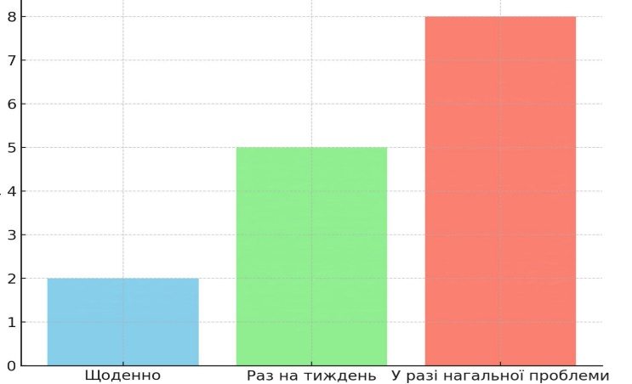
На питання анкети: «Як часто ви взаємодієте з батьками з питань формування у дітей культурно-гігієнічних навичок?» З 16 осіб дали відпові 15. Запропоновану нами відповідь «щоденно» обрало 2 респонденти. Відповідь «раз на тиждень» обрало 5 респондентів. Інші 8 педагогів зазначили, що вони цю тему обговорюють з батьками вихованців у разі нагальної проблеми.

Рисунок 2.1. Відповіді респондентів на питання: «Як часто ви взаємодієте з батьками з питань формування у дітей культурно-гігієнічних навичок.

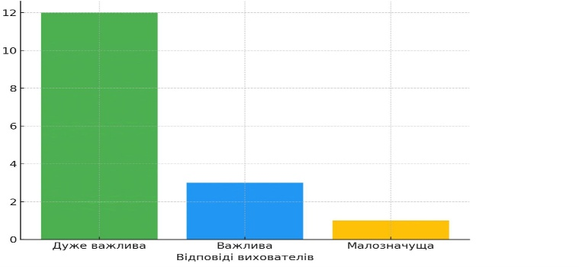
На питання анкети: «Як ви оцінюєте важливість співпраці з батьками щодо формування культурно-гігієнічних навичок у дітей?» більшість опитаних вихователів 12 осіб відповіли, що «дуже важлива», 3 вихователі зазначили, що «важлива» і одна вихователь відповіла, що «малозначуща».
Рисунок 2.2. Відповіді респондентів на питання: «Як ви оцінюєте важливість співпраці з батьками щодо формування культурно-гігієнічних навичок у дітей?»

На питання анкети: «Формуванню яких культурно-гігієнічних навичок ви париділяєте найбільше уваги у освітній взаємодії зі своїми вихованцями?» 10 осіб обрали відповідь «миття рук у разі забруднення і перед прийомом страв», 4 вихователі обрали відповідь «дотримання чистоти у власному одязі», 2 вихователів не віддали перевагу якійсь одній відповіді і зазначили важливість кожного виду культурно-гігієнічних навичок.
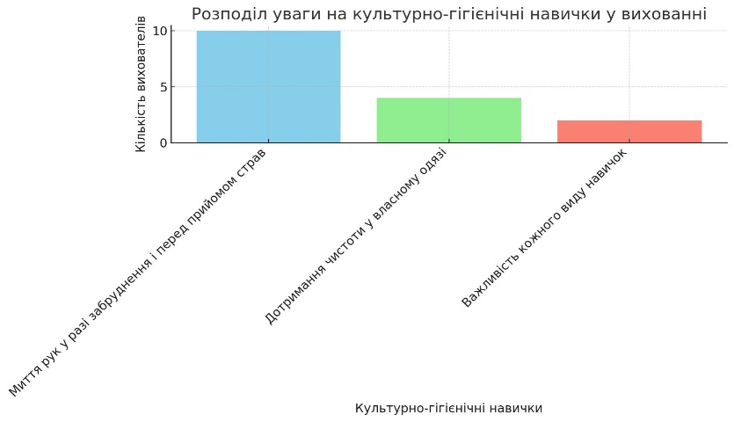
Рисунок 2.3. Відповіді респондентів на питання: «Формуванню яких культурно-гігієнічних навичок ви приділяєте найбільше уваги у освітній взаємодії зі своїми вихованцями?»
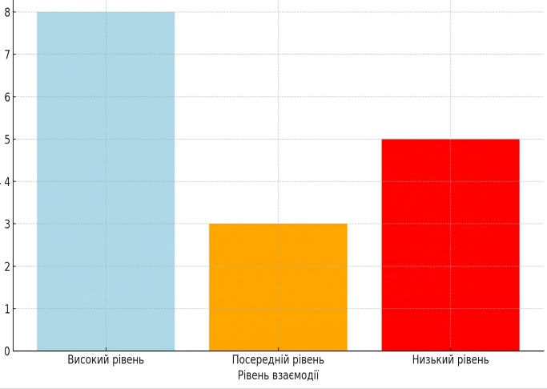
На питання анкети: «Як ви оцінюєте взаємодію з цього питання з батьками вихованців?» 8 осіб зазначили, що оцінюють взаємодію з батьками на високому рівні, 3 особи - на посередньому рівні і 5 осіб оцінили цю взаємодію на низькому рівні.
Рисунок 2.4. Відповіді респондентів на питання: «Як ви оцінюєте взаємодію з цього питання з батьками вихованців?»

На питання анкети: «Як часто батьки звертаються до вас за порадами щодо формування у дітей культурно-гігієнічних навичок?» 10 осіб зазаначили, що батьки звертаються дуже рідко 5 осіб зазначили, що батьки звертаються іноді і 1 вихователь написала, що батьки з цих питань не звертаються взагалі.
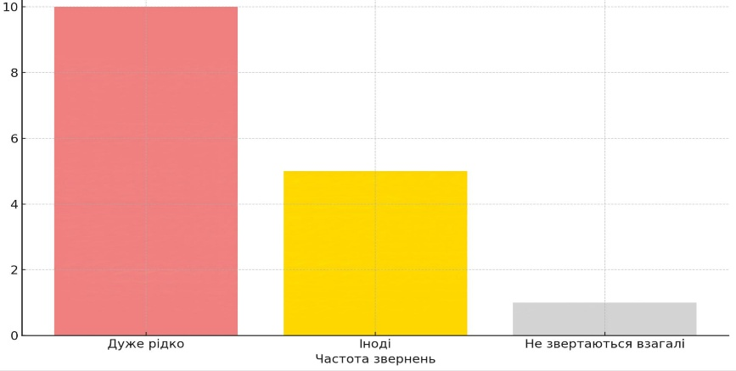
Рисунок 2.5. Відповіді респондентів на питання: «Як часто батьки звертаються до вас за порадами щодо формування у дітей культурно-гігієнічних навичок?»
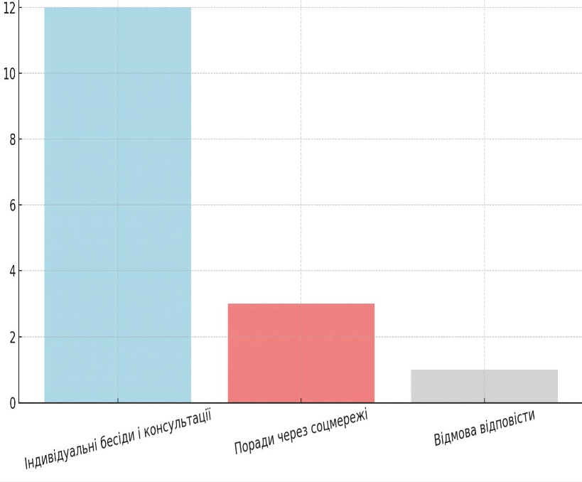
На питання анкети: «Які методи ви використовуєте для налогодження взаємодії з батьками щодо формування у дітей культурно-гігієнічних навичок?» 12 вихователів назвали індивідуальні бесіди і консультації, 3 вихователя зазначили, що радять батькам використовувати поради у Telegram, Instagram тощо і одна вихователь відмовилась відповісти на це питання анкети.
Рисунок 2.6. Відповіді респондентів на питання: «Які методи ви використовуєте для налогодження взаємодії з батьками щодо формування у дітей культурно-гігієнічних навичок?»
На питання анкети: «Яка допомога потрібна вам у організації освітньої взаємодії з дітьми щодо формування у них культурно-гігієнічних навичок?» 9 вихователів зазначили, що потребують методичного супроводу, а 7 вихователів зазначили, що потребують допомоги у доборі літературних творів з цієї теми (віршики, потішки, забавлянки, казочки тощо)
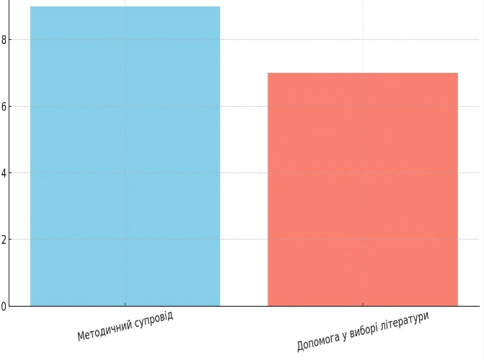

Рисунок 2.7. Відповіді респондентів на питання: «Яка допомога потрібна вам у організації освітньої взаємодії з дітьми щодо формування у них культурно-гігієнічних навичок?»
Результати проведеного анонімного анкетування вихователів в ході констатувального етапу експериментального дослідження дозволило встановити, що більшість респондентів усвідомлюють важливість формування у дітей третього року життя культурно-гігієнічних навичок та необхідність взаємодії з цього та інших питань з батьками вихованців. Окрім того, результати анкетування підтвердили потребу вихователів у методичному супроводі та допомоги у доборі літературних творів з теми нашого дослідження. Саме ці питання будут предметом нашої роботи на формувальному етапі дослідження.
Наступний метод дослідження, використаний нами на констатувальному етапі був анонімне анкетування батьків вихованців третього року життя. Пройти анкетування виявили бажання 19 батьків, використовуючи Google-форму. Повний перелік запитань анкети подано у додатку Б.
На питання анкети: «Які культурно-гігієнічні навички ви вважаєте найбільш важливими для своєї дитини?» більшість батьків (16 осіб) назвали: миття рук та охайність під час прийому страв; 2 батьків перевагу віддали використанню носовичка і 1 респондент – чищенню зубів.
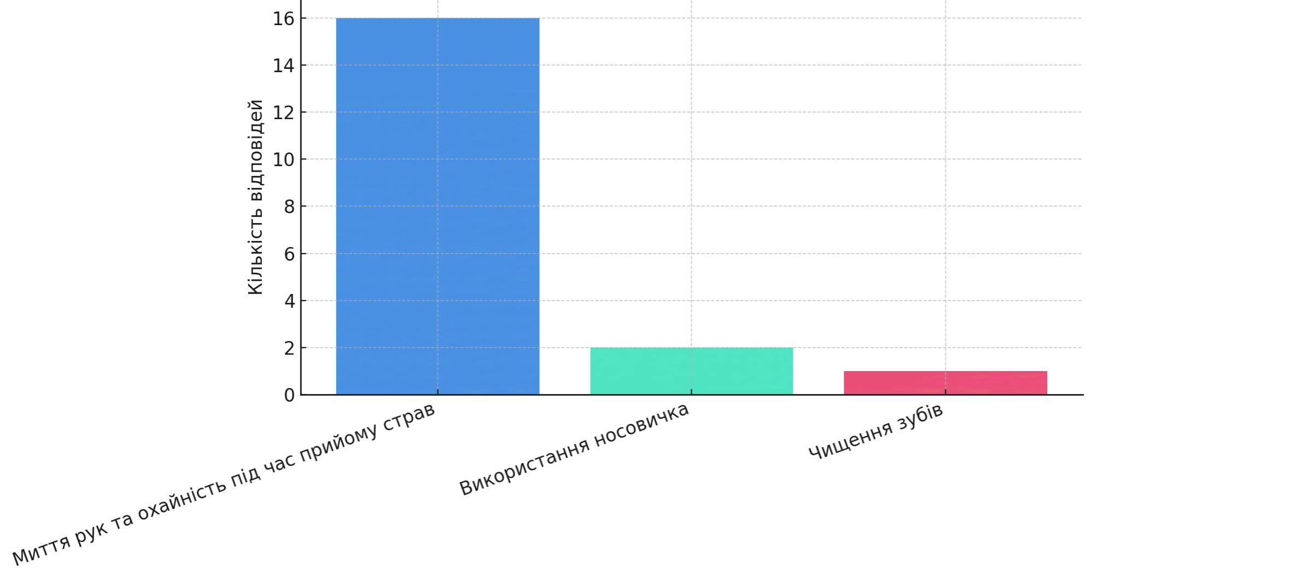

Рисунок 2.8. Відповіді респондентів на питання: «Які культурно-гігієнічні навички ви вважаєте найбільш важливими для своєї дитини?»

На питання анкети: «Чи вважаєте ви важливим регулярне формування культурно-гігієнічних навичок у ранньому віці?» 15 респондентів ствердно відповіли про важливість регулярного формування культурно-гігієнічних навичок у дітей раннього віку, 3 батьків відповіли, що не мають відповіді з цього питання і 1 респондент відмовився від відповіді.
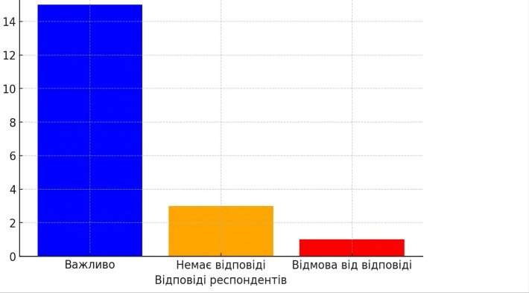
Рисунок 2.9. Відповіді респондентів на питання: «Чи вважаєте ви важливим регулярне формування культурно-гігієнічних навичок у ранньому віці?»
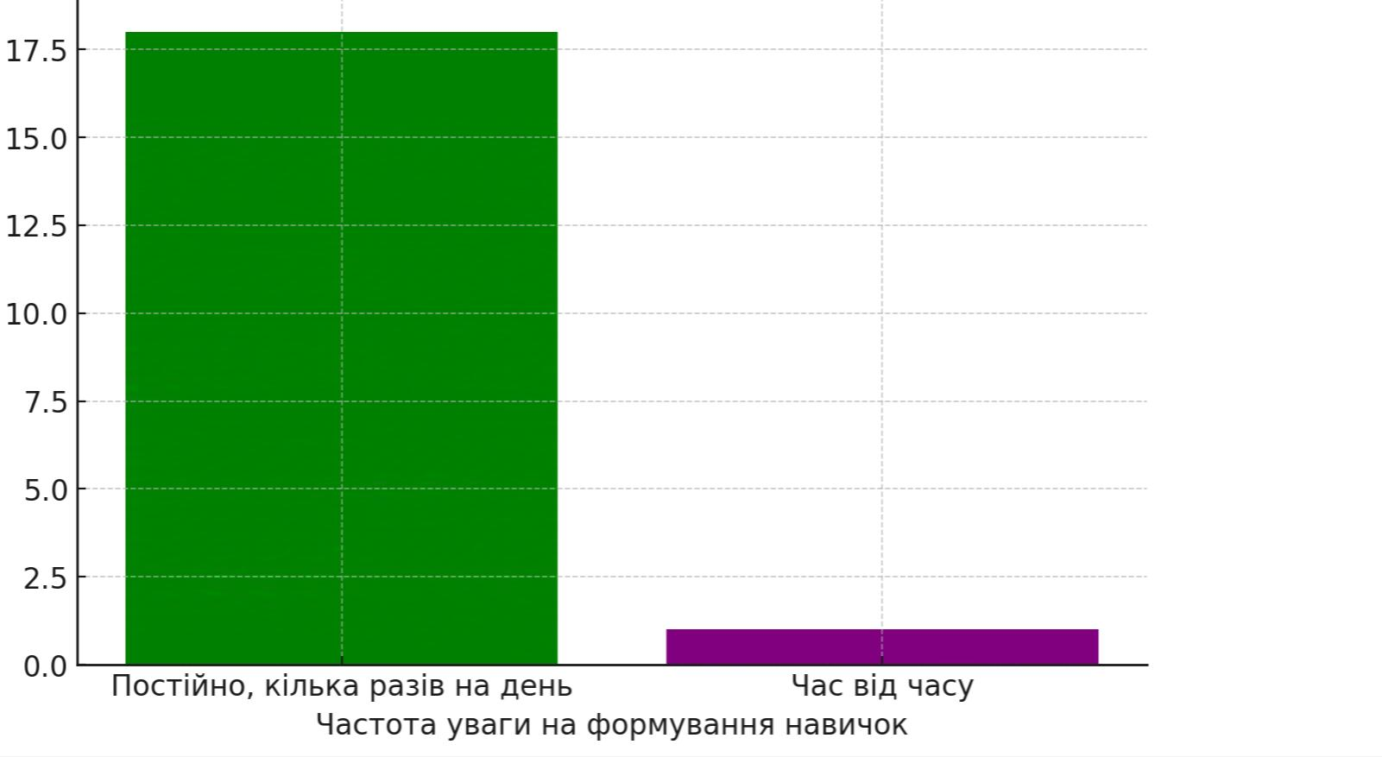
На питання анкети: «Як часто ви звертаєте увагу на формування у дитини культурно-гігієнічних навичок вдома?»
18 респондентів зазначили, що на формування культурно-гігієнічних навичок у власної дитини звертають увагу постійно, кілька разів на день, 1 респондент на це питання відповів – час від часу.
Рисунок 2.10. Відповіді респондентів на питання: «Як часто ви звертаєте увагу на формування у дитини культурно-гігієнічних навич Рисунок ок вдома?»
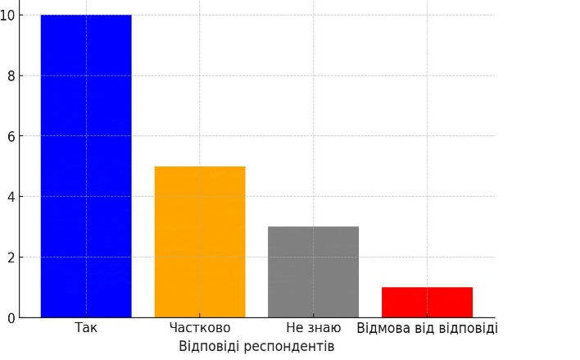
На питання анкети: «Чи вважаєте ви, що дитячий садок підтримує навички дитини, які ви формуєте вдома?» ствердну відповідь дали 10 респондентів, 5 респондентів написали, що вихователі частково підтримують навички дитини, які формуються вдома, 3 респоденти написали , що не знають відповіді на це питання, а 1 респондент відповісти відмовився.
Рисунок 2.11. Відповіді респондентів на питання: «Чи вважаєте ви, що дитячий садок підтримує навички дитини, які ви формуєте вдома?»
На питання анкети: «Чи дотримується ваша родина єдиних підходів до виховання культурно-гігієнічних навичок у дитини?»
14 респондентів написали - так, 5 респондентів написали – частково.
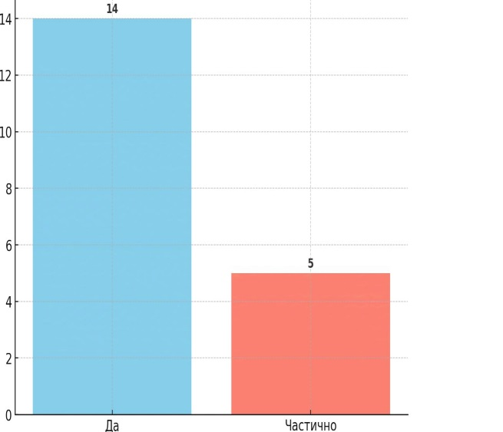

Рисунок 2.12. «Чи дотримується ваша родина єдиних підходів до виховання культурно-гігієнічних навичок у дитини?»
На питання анкети: «Які методи ви використовуєте для формування культурно-гігієнічних навичок у дитини?» 15 респондентів написали особистий приклад кожного члена сім»ї, 3 респонденти віддають перевагу ігровим ситуаціям, 1 респондент найчастіше використовує схвалення і нагороди.
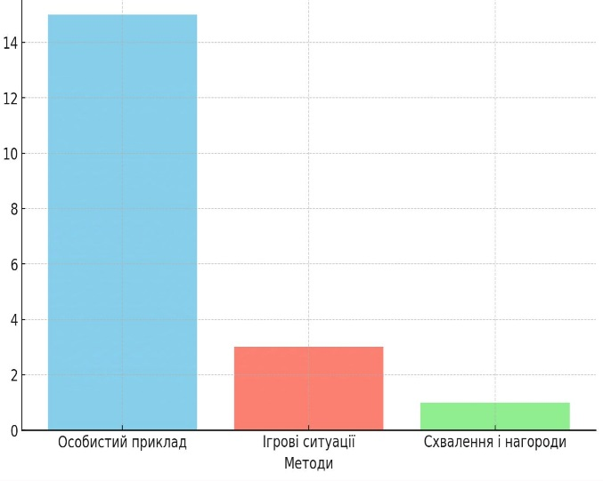

Рисунок 2.13. «Які методи ви використовуєте для формування культурно-гігієнічних навичок у дитини?»
Таким чином, анонімне анкетування батьків дітей третього року життя
засвідчило небайдужість батьків до формування у їх дітей культурно-гігієнічних навичок, а також єдність членів сімей у вирішенні цього питання. Однак, можна зазначити, що над питанням тісної взаємодії між вихователями та батьками з питання формування у їх дітей культурно-гігієнічних навичок ще треба працювати, шукаючи ефективні шляхи взаємодії.
Ще одне питання, яке нами вивчалось під час констатувального етапу експериментального дослідження було виявлення проблемних питань і бар»єрів взаємодії вихователів та членів родин вихованців з формування культурно-гігієнічних навичок дітей третього року життя. Вибіркові бесіди з вихователями і батьками вихованців, їх анонімне анкетування показав наступне:
Таблиця 2.1.

№ з/п | Проблемні питання і бар»єри взаємодії з позиції вихователів | Проблемні питання і бар»єри взаємодії позиції батьків вихованців
1. | Головне те, що робимо ми впродовж дня у садочку | Це - наші діти і ми самі знаємо, як їх виховувати
2. | Бесіди і консультації для батьків проводимо, коли нас просять і коли виникає нагальна потреба у цьому | Поради про те, як виховувати і навчати своїх дітей можна знайти в інтернеті, в літературі а
3. | Окремо збиратись на зібрання, консультації батьки не хочуть, адже постійно поспішають і вважають, що нічого нового не почують для себе | Не хочемо використовувати застарілі поради вихователів дитячого садка. Наша сім»я сама вирішує, як що робити.
4. | Створювати відео консультації для батьків треба у свій вільний час і ніхто за це не доплачує | Було б корисно почитати/подивитись професійні відео поради/консультації у нашій групі Viber, Telegram, Instagram тощо

Таблиця 2.1. Виявлення проблемних питань і бар»єрів взаємодії вихователів та членів родин вихованців з формування культурно-гігієнічних навичок дітей третього року життя.
На підставі опрацювання психолого-педагогічних досліджень з означеного питання нами були виокремлені компоненти, критерії та показники компетентності вихователів ЗДО щодо формування культурно-гігієнічних навичок у дітей 3-го року життя. Іх ми представляємо у таблиці
Таблиця 2.2.

Компоненти | Критерії | Показники
Мотиваційно-ціннісний | Спрямованість на активну підготовку до формування культурно-гігієнічних навичок дітей раннього віку | Наявність у вихователів професійних мотивів до формування культурно-гігієнічних навичок дітей раннього віку
Когнітивний | Розуміння необхідності та особливостей формування культурно-гігієнічних навичок дітей 3-го року життя, знання методик освітньої взаємодії з дітьми раннього віку | Наявність усвідомлених знань та сформованих компетентностей з теоретико-методологічних засад формування культурно-гігієнічних навичок у дітей 3-го року життя; обізнаність та усвідомленість щодо необхідності взаємодії вихователів і членів родин вихованців у формуванні культурно-гігієнічних навичок у дітей раннього віку
Діяльнісно-рефлексивний | Готовність до організації освітньої взаємодії з формування культурно-гігієнічних навичок у дітей 3-го року життя та її критичного аналізу | Здатність до організації процесу формування культурно-гігієнічних навичок у дітей 3-го року життя, здатність до педагогічної рефлексії

Нами також були виокремлені рівні сформованості компетентності вихователів ЗДО щодо формування культурно-гігієнічних навичок у дітей 3-го року життя, що було представлено у таблиці.
Таблиця 2.3.
Рівень | Характеристика рівня
Оптимальний | Виявляє вмотивованість, педагогічний інтерес та потребу у формуванні культурно-гігієнічних навичок у дітей 3-го року життя. Високий рівень теоретичних знань дозволяє самостійно обирати, творчо та креативно використовувати, розробляти методи, форми та засоби формування культурно-гігієнічних навичок у дітей. Вихователь здатний до самостійного розроблення засобів для формування культурно-гігієнічних навичок у дітей третього року життя, демонстрації та популяризації їх на освітніх просторах.
Достатній | Вихователь розуміє необхідність формування культурно-гігієнічних навичок у дітей раннього віку, при цьому він умотивований використовувати різноманітні сучасні засоби, новітні технології у своїй професійній діяльності. Оскільки знання вихователя не мають системного характеру, то можуть виникнути труднощі під час організації різних видів діяльності, спрямованих на формування культурно-гігієнічних навичок у дітей 3-го року життя. У професійній діяльності вихователі використовують вже наявні засоби, проте прагнення до розроблення власних навчально-методичних матеріалів відсутнє. Не відчувають постійної потреби до саморозвитку та професійного самовдосконалення.
Критичний | Вихователі не мають прагнення до формування культурно-гігієнічних навичок у дітей 3-го року життя. Низький рівень теоретичних знань не дозволяє раціонально (ураховуючи вік дітей, індивідуальні особливості) обрати та правильно застосовувати методи, форми, засоби освітньої взаємодії для формування культурно-гігієнічних навичок у дітей. У своїй професійній діяльності вихователі використовують вже наявні засоби, водночас не проводячи аналіз їх доцільності, актуальності та дієвості. Бажання розробляти власні засоби для формування культурно-гігієнічних навичок у дітей раннього віку відсутнє. Не здійснюють саморозвиток та не мають потреби у професійному самовдосконаленні.

Отже, використані нами методи в ході констатувального етапу експериментального дослідження підтвердили їх ефективність та отримання нами важливої інформації про стан формування у їх дітей культурно-гігієнічних навичок та взаємодії у цьому питанні вихователів і батьків дітей третього року життя.
2.2. Організація взаємодії вихователів та членів родин вихованців з формування культурно-гігієнічних навичок дітей раннього віку в ході формувального етапу експериментального дослідження
Нашим завданням на цьому етапі магістерського дослідження було:
-організація і проведення різних форм методичного супроводу для вихователів і помічників вихователів з питання формування у дітей третього року життя культурно-гігієнічних навичок;
-організація і проведення різних форм взаємодії з батьками дітей третього року життя з питання дослідження;
-вивчення питання впровадження у освітню взаємодію з дітьми та взаємодію з батьками вихованців знань, отриманих педагогами під час відвідання методичних заходів.
Для реалізації цих завдань нами були використані такі методи дослідження, як: спостереження, вибіркові бесіди з вихователями і батьками, форми методичного супроводу вихователів і помічників вихователів, інтерактивні форми взаємодії з батьками вихованців.
Для вихователів ЗДО нами були підготовлені і проведені такі форми методичного супроводу:
- семінар-практикум на тему: «Особливості формування культурно-гігієнічних навичок у дітей раннього віку»,
-семінар-практикум на тему: « Особливості взаємодії вихователів і батьків вихованців у процесі формування культурно-гігієнічних навичок у дітей раннього віку»,
- консультація на тему: «Освітні програми для ЗДО про формування культурно-гігієнічних навичок у дітей»,
-семінар-практикум для вихователів і помічників вихователів на тему: «Наша взаємодія – заради виховання дитини»,
Окрім цих форм методичного супроводу педагогів, нами була підготовлена і проведена низка майстер-класів для вихователів щодо використання ІК-технологій у взаємодії з батьками, а саме:
- «Тематична стендова доповідь для батьків»,
-«Padlet-дошка та особливості її використання у взаємодії з батьками вихованців».
Для батьків дітей третього року життя нами були підготовлені і проведені такі форми взаємодії:
- консультація на тему: «Основи здоров»я закладаються нами» (спільно з медичною сестрою ЗДО),
- семінар-практикум на тему: «Особливості формування культурно-гігієнічних навичок у дітей раннього віку і власний приклад членів сім»ї»,
-майстерка на тему: «Забавлянки, потішки, віршики, казочки у процесі формування у дітей культурно-гігієнічних навичок».
Після низки методичних заходів для вихователів і помічників вихователів нами були проведені вибіркові бесіди з учасниками цих заходів. Педагоги дякували нам, уточнювали деякі питання для подальшого запровадження у свою роботу.
Окрім цього, нами проводились повторні спостереження освітньої взаємодії з дітьми та спілкування педагогів з батьками вихованців з питання формування культурно-гігієнічних навичок у дітей раннього віку. Нас потішив той факт, що деякі наші поради, лайфхаки організації цієї роботи вихователі одразу почали використовувати, а саме:
-створили для батьків кілька тематичних стендових доповідей і розмістили їх у Viber-групі батьків на такі теми: «Водичка, водичка, умий моє личко» та « Неслухняні гудзики»,
-на сайті ЗДО розмістили рекомендації для батьків з питання формування у дітей раннього віку культурно-гігієнічних навичок.
На завершення формувального етапу магістерського дослідження нами було створено методичний посібник на допомогу вихователям закладу дошкільної освіти з питання особливостей організації взаємодії вихователів та членів родин вихованців з формування культурно-гігієнічних навичок дітей раннього віку.
Проведене нами експериментальне дослідження та використані нами відповідні методи дослідження дали підстави нам стверджувати про необхідність створення на допомогу вихователям ЗДО методичного посібника під загальною назвою: «Культурно-гігієнічні навички: перші кроки до здоров'я та самостійності» про особливості організації взаємодії вихователів та членів родин вихованців з формування культурно-гігієнічних навичок дітей раннього віку.
Структуру і змістове наповнення методичного посібника ми зробили відповідно запитів педагогів-практиків. У вступі розмістили матеріал про значення формування культурно-гігієнічних навичок у дітей третього року життя як засобу формування здоров»язбережувальної поведінки та основ культури поведінки особистості і підходи до їх класифікації.
У першому розділі читачі матимуть змогу познайомитись з каталогом рекомендованих підручників/ посібників/публікацій з теми потфоліо.
У другому розділі ми представили порівняльний аналіз вимог щодо формування культурно-гігієнічних навичок у дітей третього року життя у двох освітніх програмах для закладів дошкільної освіти «Дитина» та «Українське дошкілля».
У третьому розділі ми розмістили каталог вебінарів/семінарів/майстер-класів з питання формування культурно-гігієнічних навичок у дітей.
У четвертому розділі розміщено каталог відео, рекомендованих для використання у освітній взаємодії з дітьми з питання формування у них культурно-гігієнічних навичок.
У п»ятому розділі методичного посібника читачі знайдуть корисний літературний матеріал з питання формування культурно-гігієнічних навичок у дітей (потішки, забавлянки, промовлянок, віршики, лічилочки тощо).
І у заключному розділі ми подаємо каталог нормативно-правових документів, у яких знайшло відображення питання змісту посібника.
Більшість з представлених у посібнику джерел мають активні покликання, що, на нашу думку, спростить і пришвидшить використання цих матеріалів у практичній діяльності педагогів.
Таким чином, використані нами форми методичного супроводу педагогів, підготовлені і проведені нами на діагностичних засадах сприяють підвищенню професійної майстерності вихователів і, відповідно, поглибленню та урізноманітненню освітньої взаємодії з дітьми.
Також важливо відмітити, що просвітницька взаємодія з батьками вихованців з використанням інтерактивних технологій може допомогти вихователям залучити молодих батьків до взаємодії з педагогами ЗДО і дати позитивний результат.

2.3. Стан питання особливостей організації взаємодії вихователів та членів родин вихованців з формування культурно-гігієнічних навичок дітей раннього віку в ході контрольного етапу магістерського дослідження
Нашим завданням на цьому етапі дослідження було: контрольне вивчення стану взаємодії вихователів та членів родин вихованців з формування культурно-гігієнічних навичок дітей третього року життя після проведеної низки заходів для батьків вихованців та педагогів.
Для виконання поставленого завдання нами були використані наступні методи дослідження: спостереження; вибіркові бесіди з вихователями та батьками вихованців; анонімне анкетування вихователів та батьків вихованців.
Контрольний етап експериментального дослідження проводився нами у червні 2024 р. на базі першої молодшої групи ЗДО № 1 м. Шостки Сумської області (директор Неселецька О.В.).
Нами використовувалось анонімне анкетування вихователів. Пройти анкетування виявили бажання 14 вихователів, використовуючи Google-форму. Повний перелік запитань анкети подано у додатку А.
На перше питання анкети: «Чи змінилась частота вашої взаємодії з батьками з питань формування у дітей культурно-гігієнічних навичок?» З 14 осіб дали відповіді 14. Запропоновану нами відповідь «щоденно» обрало 12 респондентів. Відповідь «раз на тиждень» обрало 2 респондентів.
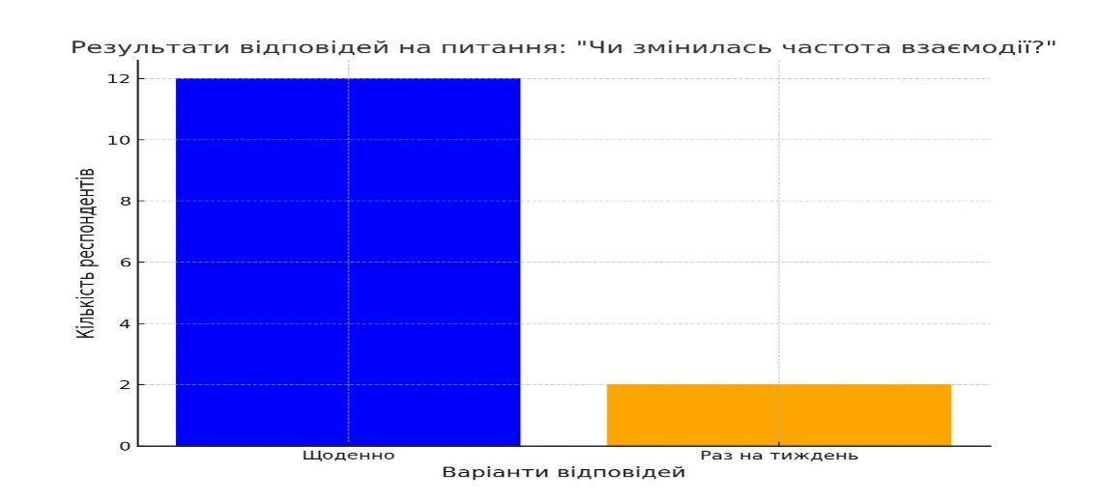

Рисунок 3.1. Відповіді респондентів на питання: «Чи змінилась частота вашої взаємодії з батьками з питань формування у дітей культурно-гігієнічних навичок?»
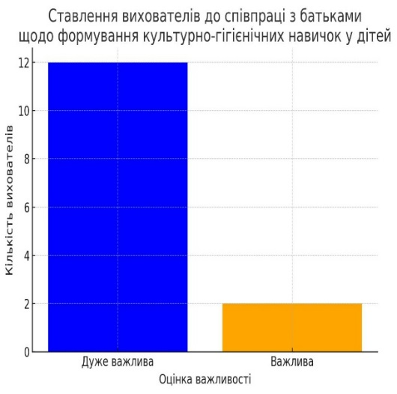
На друге питання анкети: «Чи змінилось ваше ставлення щодо оцінювання важливості співпраці з батьками щодо формування культурно-гігієнічних навичок у дітей?» більшість опитаних вихователів 12 осіб відповіли, що «дуже важлива», 2 вихователі зазначили, що «важлива».

Рисунок 3.2. Відповіді респондентів на питання: «Чи змінилось ваше ставлення щодо оцінювання важливості співпраці з батьками щодо формування культурно-гігієнічних навичок у дітей?»
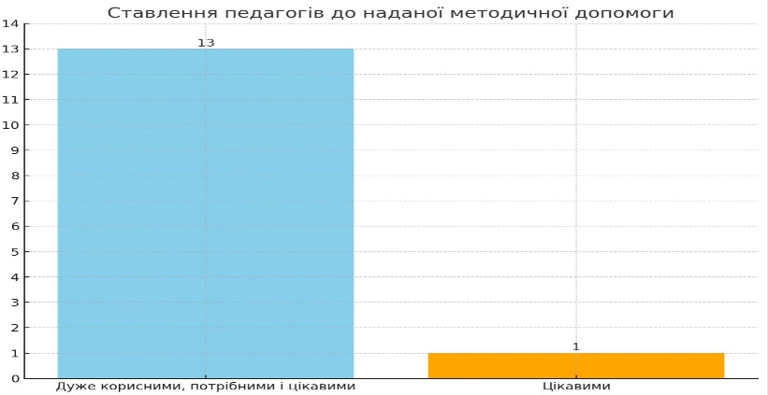
На третє питання анкети: «Висловіть ваше ставлення до тої методичної допомоги, яка була вам надана на методичних заходах і поза ними» 13 опитаних педагогів зазначили, що ці заходи були дуже корисними, потрібними і цікавими. 1 вихователь написала «цікавими».

Рисунок 3.3. Відповіді респондентів на питання: «Висловіть ваше ставлення до тої методичної допомоги, яка була вам надана на методичних заходах і поза ними»
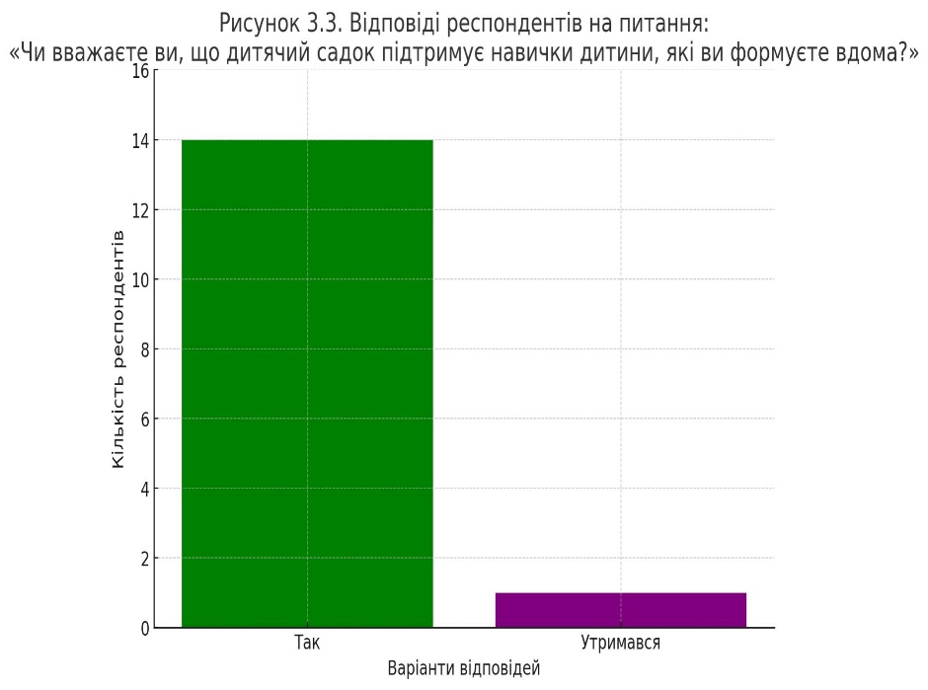
Наступний метод дослідження, використаний нами на контрольному етапі експериментального дослідження був анонімне анкетування батьків вихованців третього року життя. Пройти анкетування виявили бажання 15 батьків, використовуючи Google-форму. Повний перелік запитань анкети подано у додатку Б.На перше питання анкети: «Чи вважаєте ви, що дитячий садок підтримує навички дитини, які ви формуєте вдома?» ствердну відповідь дали 14 респондентів, 15 респондент написав, що від відповіді утримується.

Рисунок 3.4. Відповіді респондентів на питання: «Чи вважаєте ви, що дитячий садок підтримує навички дитини, які ви формуєте вдома?»
На друге питання анкети: «Чи дотримується ваша родина єдиних підходів до виховання культурно-гігієнічних навичок у дитини?»
13 респондентів написали - так, 2 респондентів написали – намагаємось, оскільки зрозуміли, що це дуже важливо.
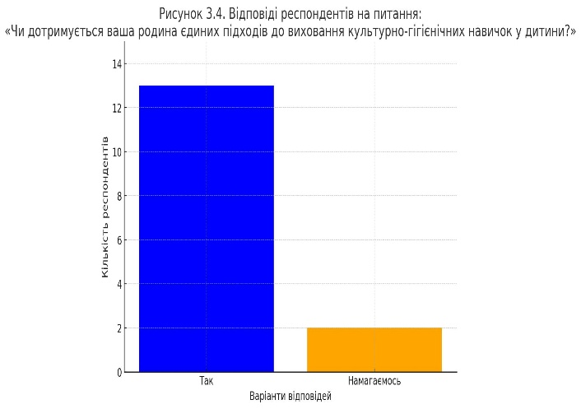
Рисунок 3.5. Відповіді респондентів на питання: «Чи дотримується ваша родина єдиних підходів до виховання культурно-гігієнічних навичок у дитини?»
На третє питання анкети: «Зазначте, на скільки корисними і потрібними були для вас ті заходи, які були проведені у закладі дошкільної освіти з питань формування культурно-гігієнічних навичок у дитини?»
14 респондентів написали - були дуже корисними, відкрили для себе багато нового, 1 респондент написав, що про все це знав раніше, але було корисним поновити у пам»яті.
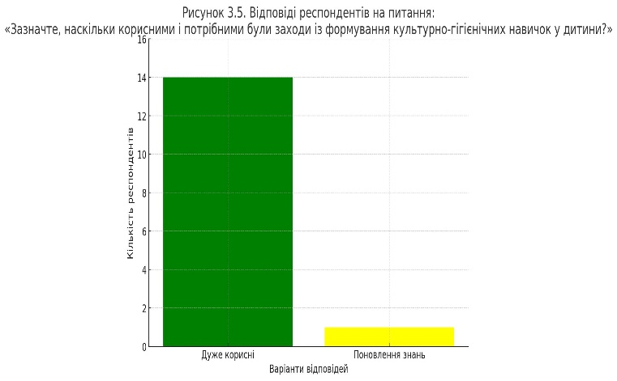
Рисунок 3.6. Відповіді респондентів на питання: «Зазначте, на скільки корисними і потрібними були для вас ті заходи, які були проведені у закладі дошкільної освіти з питань формування культурно-гігієнічних навичок у дитини?»
Отже, використані нами методи в ході контрольного етапу експериментального дослідження підтвердили необхідність та ефективність тісної взаємодії педагогів і батьків вихованців, необхідність просвітницьких заходів для батьками, використання ІКТ технологій для налагодження взаємодії з молодими батьками вихованців.

Висновки до другого розділу
Таким чином, в ході проведення експериментального дослідження нами здійснювалось вивчення стану взаємодії вихователів та членів родин вихованців з формування культурно-гігієнічних навичок дітей третього року життя, вивчення і аналіз облаштування розвивального середовища першої молодщої групи ЗДО для формування культурно-гігієнічних навичок дітей третього року життя, вивчення і аналіз особливостей взаємодії між вихователями і помічником вихователя першої молодшої групи ЗДО у процесі формування культурно-гігієнічних навичок дітей третього року життя, вивчення і аналіз ділової документації першої молодшої групи ЗДО з питання дослідження, виявлення проблемних питань і бар»єрів взаємодії вихователів та членів родин вихованців з формування культурно-гігієнічних навичок дітей третього року життя.
Завдяки тому, що нами були обрані адекватні методи дослідження (спостереження; вибіркові бесіди з вихователями, помічником вихователя та батьками вихованців; анонімне анкетування вихователів та батьків вихованців; вивчення і аналіз облаштування розвивального середовища групового приміщення; вивчення і аналіз ділової документації вихователів групи) ми отримали цінну інформацію стану реалізації досліджуваного питання у першій молодшій групі ЗДО № 1 м. Шостки Сумської області.
В ході проведення формувального етапу експериментального дослідження, відповідаючи на запити педагогів і батьків вихованців, висловлені ними під час анонімного анкетування, нами була проведена низка методичних заходів для вихователів і помічників вихователів, а також інтерактивні форми взаємодії з батьками вихованців з питанн формування культурно-гігієнічних навичок у дітей третього року життя.
Проведене нами експериментальне дослідження та використані нами відповідні методи дослідження дали можливість нам створити на допомогу вихователям ЗДО методичний посібник під загальною назвою: «Культурно-гігієнічні навички: перші кроки до здоров'я та самостійності» про особливості організації взаємодії вихователів та членів родин вихованців з формування культурно-гігієнічних навичок дітей раннього віку.
Результати, отримані нами на контрольному етапі експериментального дослідження підтвердили правильність вибору нами методів дослідження і, зокрема, тих інтерактивних форм взаємодії з вихователями і батьками вихованців з формування культурно-гігієнічних навичок у дітей раннього віку.
ВИСНОВКИ
Проведене нами магістерське дослідження про взаємодію вихователів та членів родин вихованців з формування культурно-гігієнічних навичок у дітей раннього віку підтвердило значення формування культурно-гігієнічних навичок у дітей третього року життя як засобу формування здоров’язбережувальної поведінки та основ культури поведінки особистості. Нами представлено результати опрацювання психолого-педагогічних досліджень про взаємодію вихователів та членів родин вихованців з формування культурно-гігієнічних навичок дітей раннього віку; аналіз питання формування культурно-гігієнічних навичок дітей раннього віку у кількох освітніх програмах для дошкільних закладів. Також нами би опрацьовані поняття «культурно-гігієнічні навички», їх значення, підходи до їх класифікації та особливості формування.
В ході проведення експериментального дослідження нами здійснювалось вивчення стану взаємодії вихователів та членів родин вихованців з формування культурно-гігієнічних навичок дітей третього року життя, вивчення і аналіз облаштування розвивального середовища першої молодщої групи ЗДО для формування культурно-гігієнічних навичок дітей третього року життя, вивчення і аналіз особливостей взаємодії між вихователями і помічником вихователя першої молодшої групи ЗДО у процесі формування культурно-гігієнічних навичок дітей третього року життя, вивчення і аналіз ділової документації першої молодшої групи ЗДО з питання дослідження, виявлення проблемних питань і бар»єрів взаємодії вихователів та членів родин вихованців з формування культурно-гігієнічних навичок дітей третього року життя. Завдяки тому, що нами були обрані адекватні методи дослідження (спостереження; вибіркові бесіди з вихователями, помічником вихователя та батьками вихованців; анонімне анкетування вихователів та батьків вихованців; вивчення і аналіз облаштування розвивального середовища групового приміщення; вивчення і аналіз ділової документації вихователів групи) ми отримали цінну інформацію стану реалізації досліджуваного питання у першій молодшій групі ЗДО № 1 м. Шостки Сумської області.
Під час проведення формувального етапу експериментального дослідження, відповідаючи на запити педагогів і батьків вихованців, висловлені ними під час анонімного анкетування, нами була проведена низка методичних заклдів для вихователів і помічників вихователів, а також інтерактивні форми взаємодії з батьками вихованців з питання формування культурно-гігієнічних навичок у дітей третього року життя.
Проведене нами експериментальне дослідження та використані нами відповідні методи дослідження дали можливість нам створити на допомогу вихователям ЗДО методичний посібник під загальною назвою: «Культурно-гігієнічні навички: перші кроки до здоров'я та самостійності» про особливості організації взаємодії вихователів та членів родин вихованців з формування культурно-гігієнічних навичок дітей раннього віку.
Результати, отримані нами на контрольному етапі експериментального дослідження підтвердили правильність вибору нами методів дослідження і, зокрема, тих інтерактивних форм взаємодії з вихователями і батьками вихованців з формування культурно-гігієнічних навичок у дітей раннього віку.

Д О Д А Т К И

Додаток А

Анкета для вихователів на тему:
«Взаємодія вихователя та членів родин вихованців з питання формування культурно-гігієнічних навичок у дітей третього року життя»

Шановні педагоги!
Звертаємось до вас з проханням приділити кілька хвилин свого часу і дати відповіді на запропоновані запитання.
Ми проводимо дослідження з питання формування основ культури поведінки у дітей і ваші відповіді нам дуже допоможуть.
Наперед дякуємо вам за відверті відповіді і поради.
1. Скільки років ви працюєте з дітьми раннього віку?
[ ] Менше року
[ ] 1–3 роки
[ ] Більше 3 років
Ваша відповідь________
2. Як часто ви взаємодієте з батьками з питань формування у дітей культурно-гігієнічних навичок?
[ ] Щоденно
[ ] Раз на тиждень
[ ] Раз на місяць
[ ] Рідше
Ваша відповідь________
3. Як ви оцінюєте важливість співпраці з батьками щодо формування культурно-гігієнічних навичок у дітей?
[ ] Дуже важлива
[ ] Важлива
[ ] Малозначна
Ваша відповідь________
4. Формуванню яких культурно-гігієнічних навичок ви париділяєте найбільше уваги у освітній взаємодії зі своїми вихованцями? (можна обрати кілька варіантів):
[ ] Миття рук у разі забруднення і перед прийомом страв
[ ] Прополіскування ротової порожнини після прийому страв
Чищення зубів
під час прийому страв
[ ] Дотримання чистоти в власному одязі, взутті
Дотримання чистоти в групі
[ ] Інші (вкажіть): ___
Ваша відповідь_________
5. Як ви оцінюєте взаємодію з цього питання з батьками вихованців ?
[ ] Так, повністю
[ ] Частково
[ ] Ні
Ваша відповідь__________
6. Як часто батьки звертаються до вас за порадами щодо формування у дітей культурно-гігієнічних навичок?
[ ] Часто
[ ] Іноді
[ ] Рідко
Ваша відповідь__________
7. Які методи ви використовуєте для налагодження взаємодії з батьками щодо формування у дітей культурно-гігієнічних навичок? (можна обрати кілька варіантів):
[ ] Індивідуальні консультації
[ ] Батьківські збори
[ ] Роздаткові інформаційні матеріали
[ ] Інші (вкажіть): ___
Ваша відповідь___________
8. Чи відчуваєте ви достатню підтримку з боку батьків щодоу формування у дітей культурно-гігієнічних навичок ?
[ ] Так
[ ] Частково
[ ] Ні
Ваша відповідь____________
9. Яка допомога потрібна вам у організації освітньої взаємодії з дітьми щодо формування у них культурно-гігієнічних навичок ?
[ ] Методичний супровід (консультації, бесіди, майстер-класи, тренінги тощо),
[ ] Допомога у облаштуванні середовища групового приміщення
[ ] Допомога у доборі літературних творів з цієї теми ( віршики, потішки, забавлянки, казочки тощо)
[ ] Допомога у доборі матеріалів для оптимізації взаємодії з батьками вихованців з цього питання
Ваша відповідь_____________
Дякуємо вам за відвертість і дорогоцінний час, який ви приділили для відповідей на запитання анкети.

Додаток Б

Анкета для батьків на тему:
«Формування основ культури поведінки у дітей»

Шановні батьки!
Звертаємось до вас з проханням приділити кілька хвилин свого часу і дати відповіді на запропоновані запитання.
Ми проводимо дослідження з питання формування основ культури поведінки у дітей і ваші відповіді нам дуже допоможуть.
Наперед дякуємо вам за відверті відповіді і поради.
1. Вік вашої дитини:
[ ] До 1 року
[ ] 1–2 роки
[ ] 2–3 роки
Ваша відповідь________
2. Які культурно-гігієнічні навички ви вважаєте найбільш важливими для своєї дитини? (можна обрати кілька варіантів)
[ ] Миття рук
[ ] Чищення зубів
[ ] Використання носовичка
[ ] Охайність під час прийому страв
[ ] Дотримання порядку в особистих речах
[ ] Інше (вкажіть): ___
3. Чи вважаєте ви важливим регулярне формування культурно-гігієнічних навичок у ранньому віці?
[ ] Так
[ ] Ні
[ ] Не маю думки
Ваша відповідь_________
4. Чи дотримується ваша родина єдиних підходів до виховання культурно-гігієнічних навичок у дитини?
[ ] Так, ми всі дотримуємося єдиних правил
[ ] Частково, не всі члени родини підтримують ці правила
[ ] Ні, підходи відрізняються
Ваша відповідь_______
5. Як часто ви звертаєте увагу на формування у дитини культурно-гігієнічних навичок вдома?
[ ] Щоденно
[ ] Кілька разів на тиждень
[ ] Рідко
[ ] Не займаємося спеціально
Ваша відповідь__________
6. Чи вважаєте ви, що дитячий садок підтримує навички дитини, які ви формуєте вдома?
[ ] Так
[ ] Частково
[ ] Ні
[ ] Не можу оцінити
Ваша відповідь_________
7. Які методи ви використовуєте для формування культурно-гігієнічних навичок у дитини? (можна обрати кілька варіантів)
[ ] Особистий приклад
[ ] Ігрові ситуації
[ ] Нагороди та похвала
[ ] Казки та історії
[ ] Інші (вкажіть): ___
8. Чи обговорюєте ви з дитиною, чому важливо дотримуватись гігієни та порядку?
[ ] Так, часто
[ ] Іноді
[ ] Ні, дитина ще надто мала для цього
Ваша відповідь________
9. Які труднощі виникають у вашій сім’ї в процесі формування культурно-гігієнічних навичок у дитини?
[ ] Непослідовність у підходах членів сім’ї
[ ] Недостатньо часу
[ ] Брак підтримки з боку дитячого садка
[ ] Інші (вкажіть): ___
10. Ваші побажання або пропозиції щодо підтримки та розвитку культурно-гігієнічних навичок у дитини:
Дякуємо вам за відвертість і дорогоцінний час, який ви приділили для відповідей на запитання анкети.

